

目 录
第一章 执行总结 5
1.1公司简介 5
1.2服务简介 5
1.3市场分析 6
1.4营销策略 7
1.5管理 7
1.6财务分析 8
1.7风险分析和管理 8
1.8法律关系 8
第二章 服务打造 9
2.1“夕阳无限”老年心理健康保健计划简介 9
2.2“夕阳无限”服务内容与服务模式 9
2.3技术介绍 16
2.4服务优势 19
2.5附加产品 24
第三章 市场分析与预测 29
3.1需求分析 29
3.2市场调查结果 33
3.3市场预测 36
3.4竞争分析 36
3.5实际市场反响 40
第四章 营销策略 43
4.1销售渠道 43
4.2“夕阳无限”的服务价格 44
4.3营销计划 45
4.4客户关系管理 51
4.5商业联盟 53
第五章 公司战略与管理 55
5.1公司文化 55
5.2公司战略 55
5.3组织结构 58
5.4人力资源配置 60
5.5人员培训 61
5.6人员绩效考核方法 62
5.7薪酬奖惩制度 66
5.8媒介计划 66
第六章 财务分析与预测 68
6.1初始投资成本 68
6.2财务预算 69
6.3财务分析 83
6.4投资分析 85
第七章 风险分析 88
第八章 风险资本退出机制 90
8.1上市发行 90
8.2兼并与收购 90
8.3破产清理 90
第九章 法律分析 91
9.1设立审批的风险和应对策略 91
9.2预先准备 91
9.3审核文书准备 91
第十章 附录 92
10.1市场调查问卷 92
10.2合同书、协议书及授权书 95
10.3 “春晖”创业团队介绍 98

第一章 执行总结


1.1公司简介
公司名称：新夕阳股份有限责任公司
经营项目：“夕阳无限”老年心理健康保健计划
公司宗旨：黄昏无限好，唯我新夕阳。
服务宗旨：寸草心献给父母，夕阳情挥洒晚年。
服务理念：真正的用爱关注，真正的用心服务。
企业愿景：最优质的老年服务，最过硬的老年品牌。

1.2服务简介
基本模式：公司将传统的团体咨询规划为几个主题定期为老年人提供干预，同时结合个体咨询有针对性地解决老年人的个案问题，渐进式地改善离退休期老年人的心理抑郁和心理孤独；公司将认知老化干预技术设置为课程模式，对离退休老年人的推理、记忆和理解能力进行培训与强化，以加强老年人社会再适应、再学习能力；为老年人提供俱乐部活动，在俱乐部中老年人可以享受有关养生、计算机基础、英文知识、业余爱好等方面的培训，同时还为老年人提供运动、交友的平台，以丰富老年人的业余生活，提高老年人的生活质量；公司将团体咨询、个体咨询、认知干预和老年俱乐部有机的结合起来，促进老年人心境和基本智能的双重改善，从而切实地提高老年人积极的生活态度和适应社会的基本技能。公司充分挖掘心理学的多渠道服务方式，提高综合盈利能力，为公司的长期经营打下基础，同时提高了抗风险能力。
老年心理保健计划为过渡期的老年人提供有针对性的心理干预和心理疏导，改善不适应老人的心理抑郁和心理孤独，同时提高老年人的记忆、理解和推理能力，最大程度地降低老年人的社会适应不良和患上心身疾病的可能。
服务内涵：参与到心理健康保健计划的老年人将可以灵活地选择三种服务——团体咨询辅导、个体咨询辅导和老年人俱乐部。团体咨询辅导在每个月将设置四次课程，每次课程（三个小时左右）将针对一种心理问题进行疏导，比如心理孤独、沟通障碍、压力缓解……课上团体咨询专业人员将通过讨论、活动和其它互动技巧营造团体动力气氛，实现老年人的自我成长和积极心态；个体咨询分为家庭咨询、上门咨询和热线咨询三种形式，在预约的时间段对一些有心理问题的老年人进行个案性辅导和治疗，更具针对性地解决老年人的心理问题；老年俱乐部覆盖每周一到周五的下午和晚上两个时间段，提供各种形式的团体活动，如业余爱好（绘画）、社会技能（计算机、英语）、养生之道（膳食、运动）等。
场所设计：基本理念——“夕阳无限”老年心理健康保健计划努力营造最优质的服务体验，场所安排上体现人性化理念，室内舒适的沙发、靠椅，暖色调的墙壁，柔和的轻音乐，同时要尽量体现符合老年特色的较为古朴的氛围，让老年人有家一般的感觉。更重要的是公司的服务人员无微不至的关怀和体贴，全心全意的为老年人着想，为老年人服务，每一个微笑、每一个称呼、每一个动作、每一个眼神，都要像儿女般亲切自然，这是公司体验式服务无形的吸引力和最好的宣传。基本理念总结起来即三个词：“舒适”、“温暖”、“亲切”。基本设计——个体咨询室、团体咨询和团体活动室、俱乐部活动区、老年产品购物区。
核心技术：认知老化干预方法、晚年抑郁的认知行为疗法、团体动力技术。
技术支持：本公司聘请北京师范大学心理学院发展研究所所长申继亮教授作为老年认知老化干预方法顾问（已签合作意向书）；北京师范大学心理学院发展研究所王大华、彭华茂博士为认知老化干预方法的具体方案的提供者和培训者（已签劳动合同）；美国斯坦福大学医学院临床心理学博士Larry W. Thompson为公司的团体咨询师和个体咨询师提供老年心理干预技术，目前已经将《晚年抑郁的认知行为疗法手册》（《Cognitive-Behavior Therapy for Late Life Depression—A Therapist Manual》）授权给本公司；北京师范大学心理学院咨询研究所所长刘翔平教授担任家庭咨询服务的顾问和咨询师的培训师；北京师范大学心理学院、中国心理学会心理咨询首席督导张西超博士担任团体咨询师和咨询督导师。

1.3市场分析
目标客户：过渡期老年人——马上面临退休的老年人、刚刚退休的老年人以及虽然退休很长时间但依然存在很多心理问题和不适应症状的老年人。
即将退休的老年人：工作胜任感下降导致的失落和轻度抑郁，面临即将改变的社会角色产生不确定性的焦虑。
刚刚退休的老年人：伴随生活方式由紧张转为清闲而导致不适应感，身体机能的快速衰退导致的敏感和焦虑，心理机能（记忆、推理、理解）的衰减，人际疏远和家庭关系问题导致的孤独感，无法顺利地摆脱焦虑心境，找到合适的活动方式和社会角色而最终导致多种心身疾病，如冠心病、原发性高血压等。
退休后长期不适应的老年人：来自人际、生活方式等方面的广泛性焦虑转化为轻度抑郁甚至重度的精神病性抑郁，心理机能的持续衰减导致的早期老年功能性痴呆，孤独感较重，甚至由心境障碍导致的各种心身疾病频频出现，需要辅以心理治疗手段来缓解病情。
市场占有量预测：就北京地区而言，还有一年退休的55-59岁的老年人口（非农业人口）为423923人，60-65岁的老年人口（非农业人口）为312917人，55-65岁老年人口共计736840人，保守估计，因为心理问题导致的社会适应不良的老年人至少占到95789.2人。
竞争分析：
行业分析：
老年大学——课程以传授知识和培养业余爱好为主，缺乏对老年人心理问题的干预，无法从根本上解决老年人的社会再适应问题；课程设置不灵活，活动不丰富，很难满足老年人的实际需求；机构的辐射面窄，对离校区较远的老年人来说不够方便。
敬老院——仅仅关注老年人的生理健康，缺乏对老年人心理功能失调的关注；运作方式不够健全，收费较高；服务质量普遍较低。
老年公馆——收费极为昂贵，仅仅适用于很小比例的收入极高端老年人；服务项目主要是以休闲娱乐为主，缺乏针对心理层面的保养；地点集中于市郊，辐射面很低。
技术分析：
传统个体咨询——观念上不易被老年人接受；缺乏从家庭结构和家庭关系的角度来对老年人进行帮助、干预；环境不能符合老年人要求。
传统团体咨询——主要以青少年人群为目标，缺乏以老年人团体动力的科学研究作为指导；仅仅是以言语分享为主，缺乏活动来调节老年人的注意力，难以应对老年人体力不足等问题；缺乏对老年人认知老化方面的干预。

1.4营销策略
营销运用3P模型——Public，Private，Partnership，即政府，非营利组织，联盟商。公司依据政府的政策支持，政策倾斜，并与非营利组织合作，扩大企业在老年人群体中的影响力，与老年产品企业联盟，提高行业发言权。
公司选择直营连锁方式运营，保证服务质量，树立良好形象，拟在未来五年内总计建立五家直营连锁店。在价格方面，公司综合考虑各方面因素，制定了公司和顾客双方都能接受的较为合理的服务价格。在发展初期，我公司采取体验营销的策略打开目标市场，在公司发展的中长期，我公司采取品牌营销的策略稳定已有的顾客并且发展新的顾客，形成品牌偏好，提高忠诚度，进一步扩大市场占有率。不论是发展初期还是中后期，公司将始终执行会员制度，并进行切实有效的广告宣传，要一切以顾客为中心，通过对客户详细资料的深入分析和应用，提高客户满意度，从而提高企业的竞争力。同样秉承“一切以顾客为中心”这一理念，为了给顾客提供更完善的服务，“夕阳无限”将与其他相关企业在利益共享的基础上建立商业联盟。

1.5管理
公司组织结构：公司设有一名总经理，总经理下设有市场部、运营部、财务部、综合行政部，总经理对董事会负责，另设技术管理监理会。
人员招聘：心理咨询人员的专业化、人性化；店堂服务人员的亲切化、一体化；组织管理人员的敬业化、精干化。
人员培训：通过技术培训、模拟演练以及现场见习三种方式，使心理咨询人员熟练掌握针对老年人的认知行为疗法和家庭咨询技术，保证咨询服务质量；店堂服务人员和俱乐部服务义工通晓并内化公司服务理念，理解并应用“同感”技术，以设身处地的想顾客之所想，帮顾客之所难。
管理特色：综合行政部将定期组织员工进行各种拓展训练和“同感”训练，同时公司将会外聘管理咨询公司帮助员工预防和解决工作以及生活中的各种问题，克服员工的职业倦怠，使员工能以健康的身心投入工作。深层关怀员工，并以最低廉的价格为员工的父母进行服务，提升员工的工作绩效，实现组织与员工共同、和谐的发展。
着力打造最敬业、最专业的员工，企业内部由上到下把贴心的服务作为核心的价值源泉，每一个细节体现无微不至的关怀，由此使顾客感到最大限度的满意，提升品牌形象，使顾客成为公司“最好的代言”，为公司创造最大效益。

1.6财务分析
融资方案：公司计划投资300万，以发行普通股的形式向公司初始创立者、风险投资公司募集，分别为100万和200万，各占33.3%和66.7%。
财务预测：公司在2009年略有亏损，亏损额为67778.8万元。从2010年开始实现利润， 2010年净利润为825115.6元，销售净利率为15.92%，资产回报率为23.13%（按平均资产计），权益报酬率为28.14%（按期初权益计）。2009～2013年（前五年）是公司的高速成长期，大部分资金用于再投资，扩大经营规模，总资产增长率平均高达29.56%，公司运营良好，具有较高的盈利水平，权益报酬率平均高达33.05%。从2014～2017年（后四年）公司进入成熟期，继续巩固原有市场，总资产增长率平均为14.65%，权益报酬率平均为26.66%。从2018年开始公司进入稳定期，与国民经济发展速度相当，年增长率为10%。
投资分析：通过对公司未来9年的现金流的估计，再利用资本资产定价模型，计算出公司资本成本（即风险调整贴现率）为16.8%，保守的内涵报酬率为36.51%。投资回收期为4.39年，公司价值11465086元，具有很高的投资价值。

1.7风险分析和管理
风险分析：根据公司经营活动的性质、经营方式和所处的社会、法律、政治环境，公司面临资源风险、研发风险、市场风险、管理风险、生产风险、成本控制风险、竞争风险、财务风险、政策风险、破产风险等诸多风险。
应对措施：从人员、物品、金钱、制度等方面全盘定期进行风险评估。以财务管理、成本管理和预算管理为主，进行风险防范。建立科学的风险管理系统，将风险控制在最低限度，为公司稳固运营提供保障。
风险退出：可采用公开上市、反向兼并、企业购并（股份转让）、股份追加、破产机制等方式。

1.8法律关系
本公司将严格按照《中华人民共和国公司法》等有关法律法规的规定，认真细致地部署好本公司设立登记的办理程序，由全体股东指定的代表或者共同委托的代理人作为登记申请人，向登记部门提交相关文件。本公司将以严谨合作的态度，尽力配合有关部门对本公司设立的审批工作，务求以最快的速度进入市场。

第二章 服务打造

2.1“夕阳无限”老年心理健康保健计划简介
“夕阳无限”老年心理健康保健计划的目标人群是过渡期的老年人——马上面临退休的老年人，刚刚退休的老年人，以及虽然退休很长时间但依然存在很多心理问题和不适应症状的老年人。其核心是在把传统的团体咨询、个体咨询改造的基础上，结合认知干预和老年俱乐部，为老年人提供综合性的心理健康保健服务。其目的是以一种活动、课程和俱乐部相结合的方式实现心理学技术对老年人的心理状态进行柔性护理和改善，用老年人可以接受的方式在寓教于乐中体验幸福、优质的生活和积极向上的心情，从而得到心理障碍的疏导和心理机能的提升。通过多种经营同时进行的方式，力图做到公司效益的最大化，实现公司的长久运营。

2.2“夕阳无限”服务内容与服务模式

2.2.1服务内容
夕阳无限老年人心理健康保健计划一共分为三个子部分，分别为老年团体咨询和老年认知干预的混合课程，家庭咨询部分和老年俱乐部部分。
在这里要特别澄清的一点就是团体咨询和认知干预之所以被称为“课程”只是因为一种活动安排和管理上的方便，并不是出于这两部分的设计是课堂形式。实际上，这两部分不是以学校上课的形式来进行互动，更加注重的是场所的设计和内容的设计蕴含温馨和灵活的成分。

A 老年团体咨询和老年认知干预课程
服务形式：
团体咨询是在团体情境中提供心理帮助和指导的一种心理咨询与治疗的形式。它是通过团体内人际交互作用，促使个体在交往中通过观察、学习、体验、认识自我、探讨自我、接纳自我、调整和改善与他人的关系，学习新的态度与行为方式，以发展良好的生活适应的助人过程。
老年团体咨询的一个班级里面大概容纳30人左右，一个班级的老年人要平均分为三个小组，每个小组在十人左右。每个老年人一个月将参加四次这样的课程，一次课程持续两个半小时。
每一课时的老年团体咨询都将围绕一个不同的主题，比如自我概念（对自己的理性认识和情感评价）、压力缓解、情绪管理、记忆、理解、推理等等，这些主题都是北京师范大学发展研究所通过长期的实验研究和社会调查所发现的老年人的心理功能的缺陷，这与老年人的孤独、恐惧和社会不适有很高的相关。从团体咨询的角度来解决这些问题，一方面有效的避免了老年人羞于向个体咨询机构袒露自我的观念，另一方面借助团体动力可以更好的改善这些功能的不足。

服务体验：
现以第一次课堂流程的初步设计为例，来详细讲述团体咨询活动中的基本服务体验。
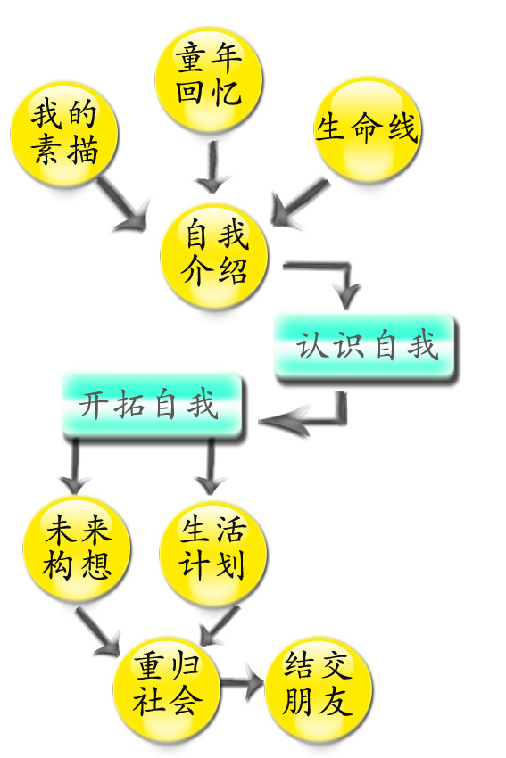

a第一次团体咨询的基本流程：
1 协助组员回顾人生经历（尤其是童年爱好），整合过去的人生经验。
2 练习自我介绍，结识新朋友等交际能力，提升自我认识能力。
3 赋予生活以新的意义，将退休看成一种新生活的开始，而不是生活的结束。
4 计划现在，活在当下，讨论具体行动并鼓励大家行动起来。

图2.6

b第一次团体咨询理念：
在咨询过程中，突出的理念应该是让来访者意识到退休是个“开始”，而不是结束；实际上，任何一个新的时刻，都是一个新的开始。在小组互动过程中，通过尊敬来访者，发现他们独特的优势（可以想见，作为刚退休的人，可能已经感到精力、体力的丧失，但是他们的优势是明显的。）另外，从人的存在的角度看，他们和年轻人没有任何区别 ；他们做出人生选择的自由和责任也没有任何区别；对人生的价值和意义的选择的自由也没有任何的区别。
存在主义咨询理论强调尊重和同感，深入来访者的现象界，暂时放弃自我的存在，和来访者共同探讨人生的存在和一系列的选择问题。小组的互动将能够使来访者减轻焦虑（但目的并不是消除焦虑），明白孤独、焦虑和对死亡恐惧的普遍性，并见到多种的人生观点和人生选择，有利于开拓来访者的生活。
c第一次团体咨询心理小组活动：
为了防止服务过程中老年人的注意涣散和厌烦心理，公司的情感培训和认知培训中都会穿插很多的心理活动，比如：“相互熟悉”、“制定团体规则”、“图画完成”、“童年回忆”、“我的素描”、“生命线”。（注：以上的活动仅为第一次团体咨询的穿插活动，每一次活动的内容有所差异）

在整个活动过程中，看似比较简单平缓，其实每一个操作都要合乎心理学的专业要求，咨询师要有丰富的经验来把握老年人的情感和认知动向，使整个活动的氛围和基调都按着既定的目标前进，并在过程中实现“共情”、“团体动力”、“社会助长”等激励氛围，使老年人的心理功能实现质的飞跃。

B 家庭治疗
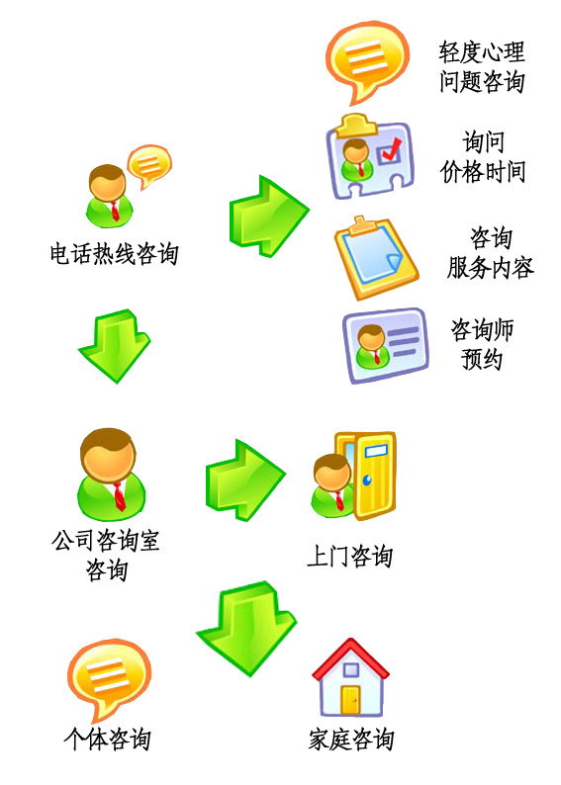
服务形式：
每周的周一到周日在特定的时间段都会有专业的家庭治疗咨询师为老年人提供优质的服务。家庭咨询的形式主要有三种，电话热线咨询，公司咨询室咨询和上门咨询服务。
电话热线咨询主要是针对一些老年人的比较轻微的心理问题和生活问题，在电话中为老年人提供建议、排解苦闷、解决问题。如果问题比较严重，则需要进行后面两种形式的咨询服务，此时电话热线主要起到了解咨询师，咨询服务内容、咨询价格和咨询时间、地点预约的功能。
公司咨询室服务主要是在公司指定的活动中心的咨询室里进行咨询服务。这种咨询服务既可以是针对老年人自身，也可以是针对老年人家庭，而且家庭咨询最大的优势就是发掘家庭关系中的各种症结和不和谐因素，通过对家庭成员的小团体咨询取得家庭关系问题的共识和家庭成员之间的相互理解，重塑家庭的和谐氛围，避免了咨询效果的外推效度较低，病程多迁延等不足。
上门咨询服务的提供主要是考虑到很多老年人的身体问题，出门安全问题，并为了体现公司无微不至的服务意识，咨询名师亲自登门为老年人进行个体咨询和家庭咨询，其咨询的基本原理和基本内容与公司咨询室服务相似，就不再赘述。

服务体验：
鉴于刘翔平博士对家庭咨询技术的保密要求，在这里无法透露各种具体的有关家庭咨询的信息。

C 老年俱乐部
服务形式：
老年俱乐部的场所设在公司的一层，分为很多的活动室以满足不同的俱乐部活动要求，比如计算机室，绘画室，室内操室等，俱乐部活动定为周一到周五，每天的14：30——20：30，每一天的俱乐部活动都是围绕一个主题，比如现代生活（电脑技术，社会安全常识），益寿延年（康乐操，营养保健），每一个主题日的安排都是两种形式，一种是邀请志愿社工（主要是大学生和社会志愿者）或是有经验和特长的老年人来为俱乐部的老年人传递技能或是讲授知识，另一种就是老年人以自己的兴趣爱好自发的到某一个活动室活动，此时只有公司的服务人员提供一些服务，没有讲解或是培训活动，考虑到老年人的生活节奏比较缓慢，还有可能不喜欢公司的主题活动，因此公司还会长期开放一些通用活动室，如阅览室、器械室、电影室等。

每天来到老年俱乐部的老年人有两种选择，一种是直接加入到俱乐部提供的主题活动中，比如计算机基础知识的培训，康乐操的教授，养生之道的讲座等，这些培训或是知识讲授一般不会超过两个小时，之后就是老年人自由支配的时间，老年人可以选择练习、实践刚才的一些课程内容，或是到通用活动室进行自己喜欢的活动，比如读书看报、练习器械，或是观看电影等。除此之外，老年人还可以到购物区购买老年产品，这些老年产品分为会员价格和普通客户价格，凡是加入心理保健计划的老年人都可以享受会员价格购买保质保量的产品。如果主题活动是自发的兴趣活动，老年人则可以自行组织在活动室里活动，公司的义工将进行服务和维护现场。
如果老年人对俱乐部的主题活动没有兴趣，可以直接选择到我们的通用活动室进行自己喜欢的活动，或是到老年产品购物区购物。
在每天的俱乐部时间段，公司为老人提供的免费通勤车一共有两个班次，分别是PM 4：30和PM 9：00，老年人可以乘坐公司的通勤车回到自己所住小区，也可以选择不享用通勤服务。

2.2.2服务运作规划
表2.1 2009年服务运作计划表一 （周末班）
精品课程安排（周末班）
第一期（二月——六月 一月(春节)暂停）
二月
7号 | 一班 | AM 8：00-11:30 | 自我概念调节 | 二班 | PM 1:00-4:30 | 自我概念调节
8号 | 三班 | AM 8：00-11:30 | 自我概念调节 | 四班 | PM 1:00-4:30 | 自我概念调节
21号 | 一班 | AM 8：00-11:30 | 情绪助长 | 二班 | PM 1:00-4:30 | 情绪助长
22号 | 三班 | AM 8：00-11:30 | 情绪助长 | 四班 | PM 1:00-4:30 | 情绪助长
三月
8号 | 一班 | AM 8：00-11:30 | “轨迹”记忆培训 | 二班 | PM 1:00-4:30 | “轨迹”记忆培训
9号 | 三班 | AM 8：00-11:30 | “轨迹”记忆培训 | 四班 | PM 1:00-4:30 | “轨迹”记忆培训
15号 | 一班 | AM 8：00-11:30 | 紧张反馈式调节 | 二班 | PM 1:00-4:30 | 紧张反馈式调节
16号 | 三班 | AM 8：00-11:30 | 紧张反馈式调节 | 四班 | PM 1:00-4:30 | 紧张反馈式调节
22号 | 一班 | AM 8：00-11:30 | 表征式情感优化 | 二班 | PM 1:00-4:30 | 表征式情感优化
23号 | 三班 | AM 8：00-11:30 | 表征式情感优化 | 四班 | PM 1:00-4:30 | 表征式情感优化
四月
4号 | 一班 | AM 8：00-11:30 | “轨迹”记忆培训 | 二班 | PM 1:00-4:30 | “轨迹”记忆培训
5号 | 三班 | AM 8：00-11:30 | “轨迹”记忆培训 | 四班 | PM 1:00-4:30 | “轨迹”记忆培训
18号 | 一班 | AM 8：00-11:30 | 负性情绪管理 | 二班 | PM 1:00-4:30 | 负性情绪管理
19号 | 三班 | AM 8：00-11:30 | 负性情绪管理 | 四班 | PM 1:00-4:30 | 负性情绪管理
五月
2号 | 一班 | AM 8：00-11:30 | 焦虑缓解和睡眠改善 | 二班 | PM 1:00-4:30 | 焦虑缓解和睡眠改善
3号 | 三班 | AM 8：00-11:30 | 焦虑缓解和睡眠改善 | 四班 | PM 1:00-4:30 | 焦虑缓解和睡眠改善
16号 | 一班 | AM 8：00-11:30 | 言语理解策略培训 | 二班 | PM 1:00-4:30 | 言语理解策略培训
17号 | 三班 | AM 8：00-11:30 | 言语理解策略培训 | 四班 | PM 1:00-4:30 | 言语理解策略培训
30号 | 一班 | AM 8：00-11:30 | 孤独体验调节 | 二班 | PM 1:00-4:30 | 孤独体验调节
31号 | 三班 | AM 8：00-11:30 | 孤独体验调节 | 四班 | PM 1:00-4:30 | 孤独体验调节
六月
13号 | 一班 | AM 8：00-11:30 | 人际交往与自我表露 | 二班 | PM 1:00-4:30 | 人际交往与自我表露
14号 | 三班 | AM 8：00-11:30 | 人际交往与自我表露 | 四班 | PM 1:00-4:30 | 人际交往与自我表露
27号 | 一班 | AM 8：00-11:30 | 逻辑推理策略培训 | 二班 | PM 1:00-4:30 | 逻辑推理策略培训
28号 | 三班 | AM 8：00-11:30 | 逻辑推理策略培训 | 四班 | PM 1:00-4:30 | 逻辑推理策略培训

精品课程平时班安排在每星期的星期一至星期五，AM8：00——AM11：30，课程内容与当周的周末课程相同，现仅举第一周为例
表2.2 2009年服务运作计划表二 （工作日班）
精品课程安排（工作日班）
第一期（二月——六月）
2号 | 星期一 | 五班 | AM 8：00——11：30 | 自我概念调节
3号 | 星期二 | 六班 | AM 8：00——11：30 | 自我概念调节
4号 | 星期三 | 七班 | AM 8：00——11：30 | 自我概念调节
5号 | 星期四 | 八班 | AM 8：00——11：30 | 自我概念调节
6号 | 星期五 | 九班 | AM 8：00——11：30 | 自我概念调节

表2.3 2009年服务运作计划表三 （俱乐部）
俱乐部安排
星期一 | 星期二 | 星期三 | 星期四 | 星期五
现代生活 | 我爱我家 | 益寿延年 | 生活情趣 | 欢聚一堂
电脑技术 | 三世同堂 | 康乐操 | 书画 | 戏剧表演
社会、安全常识 | 邻里之间 | 营养保健 | 民俗艺术 | 以茶会友
俱乐部开放时间：PM2:30——4:30，PM6:00——9：00
每隔两周为老年人统一上课培训，其余的各周老年人根据自己需要自行安排

在本公司的活动中心，还有专门的老年产品售卖超市，以比较低廉的价格售卖给老年人各种保健产品。在超市中，公司将注重产品的品牌，质量和对老年人真正的用途，不盲目的盈利，经销产品要给老年人的身心真正的保养。

2.2.3服务场所的设计和特点
“夕阳无限”活动中心秉承着为老年人提供最为舒适，温馨和轻松的环境理念，在每一个设计的细节上都讲求精益求精，争取实现生活情趣和高雅情调融为一体的半古朴风格。
夕阳无限活动中心主要分为四个区域，老年人团体咨询区域、老年人家庭咨询区域、老年人的俱乐部活动区域和老年产品售卖区域。
老年人团体咨询区域：老年人核心课程的活动区域，占地约80平方米，可容纳35人左右，位于二层。这里主要是进行老年人的团体咨询活动，星期一到星期五期间的下午和晚上作为一部分的俱乐部用地（主要是音乐室和电影室）。团体咨询室除了需要满足专业咨询要求之外，设计上古朴典雅，装修的时候注重每一个细节，播放的音乐，墙上的壁画，既能让老年人感受到一种档次和高雅，也能有一种温馨的家的感觉。
个体咨询室：个体咨询和家庭咨询的主要区域，占地约20平方米，位于二层。咨询室设计秉承了一般个体咨询室的特点，一般喜欢用暖色（例如米黄色，橙色）的色调，使咨询室显得温馨、亲切，以使来访或等候的来访者感觉松驰。光线含蓄柔和、色彩温和，创造一种温馨的气氛，良好的咨询氛围，以便使来访者的情绪能够平静、轻松，精力集中，不至于分散注意力。座椅应该柔软、舒适，来访者和咨询师的座椅之间要有一定角度，避免来访者与咨询师直接面对面。在咨询接待室，可以准备一些内容健康且适合来访者年龄特点的书籍、报纸和杂志，包括介绍人身心发展规律和心理健康知识等方面内容的专业书刊。个体咨询室一面与团体咨询室相接，便于老年人在团体咨询过后或是过程中直接向个体咨询室求助；另一方面，个体咨询室与活动中心的后门相同，这是考虑到一部分老年人可能碍于面子不敢去做个体咨询，从后门进入不会被其他的老年人看到，可以保护他们的隐私。
老年俱乐部：老年俱乐部主要是为老年人提供各种俱乐部主题活动和自由活动的场所，整个占地120平方米，其中包括5个活动室，分别为计算机室（20平方米），器械室（20平方米），书画室（20平方米），社会常识和营养保健室（15平方米），休闲室（饮茶和戏曲表演）（45平方米）。其中康乐操、放电影和音乐活动都是在二楼的团体咨询室完成。俱乐部的每一个活动室都有自己的风格，尤其在保健堂，书画室和饮茶室的设计上体现中国的传统风格，里面的摆设简单自然，种植一些盆栽，摆放一些古董，给人身心愉悦，古色古香的感觉。
老年购物区：是专门用于老年产品销售的区域，里面陈列着各种品牌过硬、质量过硬的产品，比如脑白金、蜂蜜、蜂胶等老年补品，血压仪、助听器等辅助用具，或是一些有关老年人的书籍、杂志、报刊。占地约20平方米。
除此之外，活动中心还包括前台等候区，厕所（写字楼附带）等设施，占地较小，这里就不再一一列举。
活动中心整体的布局如下面的3D模拟图所示：（上图一层，下图二层）
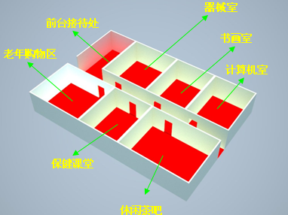
图2.4 活动中心布局图（一层）
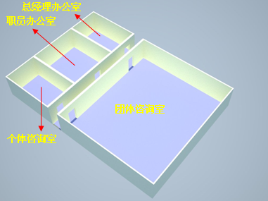
图2.5 活动中心布局图（二层）

2.3技术介绍

2.3.1认知老化干预技术
老化，意为个体从进入衰退期（一般是从老年过渡期开始）出现的一系列的生理、心理功能和形态学方面的退行性变化。而认知老化，是指进入老年期后认知功能的衰退过程，主要表现为记忆力、推理能力、理解能力和注意能力的逐渐退化。
认知老化干预技术，是以两个方面来阐述其理论依据，一个是从神经学的角度上看，中枢神经系统具有可塑性；而从心理层面上看，认知功能也具有可塑性。认知活动可以弥补或是恢复因中枢神经系统功能丧失而导致的认知下降问题，这种恢复或是弥补是通过认知技巧练习，保持或增强的。认知干预对中枢神经系统的结构和功能产生影响，从而恢复、保持和加强脑功能。Cavallini等对老年人进行记忆训练后，各项任务都有不同程度的提高，尤其是生态学任务提高显著，说明老化并不会阻止老年人学习新的记忆方法和提高认知能力，日常生活能力通过认知训练有很大提高。
认知老化的干预技术，目前主要有以下几类：
社会生态学任务
包括故事回忆、购物单回忆、本周计划事情记忆、人脸／名字记忆、地点回忆等。
工作记忆任务
工作记忆任务包括顺叙数字、倒叙数字、图形记忆、词组记忆、数字运算等。
loci记忆法
Loci记忆法相对于其他记忆方法更适用于不同的情况。首先训练被试者产生和保持视觉空间想象，然后指导他们将想象的场景和所要记的目标或名字结合起来。其原理是通过学习记忆法掌握简单的策略方法，包括形象和视觉联想。

策略训练
有学者认为使用策略的不同影响了老化的衰退 。老年人常常不能选择有效的策略，或者在记忆任务中要不断调整策略。不同测验需要运用不同策略，如想象、联系、分类等。教授老人对材料特性分析后选择最佳的策略。
推理训练
推理训练是提高通过遵循一定的顺序、模式来解决问题的能力。这些问题包括识别一组文字或数字的规律，或理解日常生活模式(如处方药的定量或旅行计划的安排)。个人和小组练习中，教授受试者识别模式或规律的策略并利用这些策略制定接下来的步骤，这些练习包括抽象推理、日常活动的推理等。
处理速度训练
处理速度训练可以提高执行处理的速度，其重点是提高视觉观察速度和较快完成一个或更多任务的能力。
角色扮演训练
由一系列难度逐渐增加的表演练习组成。它要求受试者体会表演的本质，在戏剧特殊的情境中能全身心体会所扮演角色的认知、情感及生理变化。
益智类活动训练
可根据老人的不同兴趣爱好，选择适合自己的活动进行锻炼。还包括公司后期的益智棋训练。

2.3.2抗老年抑郁的认知行为疗法
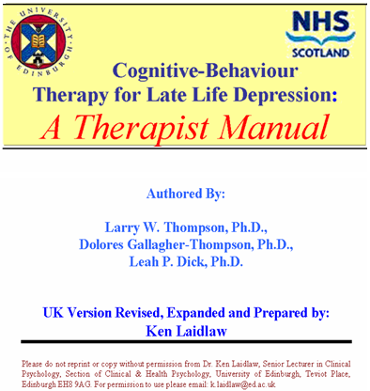
目前，抗老年抑郁的认知行为疗法在国内还没有形成系统的理论体系和干预方案，这就使得对老年人的心理问题的科学研究和实际应用存在很大的障碍。美国斯坦福大学医学学院老年和家庭研究与资源中心的Larry W. Thompson博士，Dolores Gallagher-Thompson博士 和Leah P. Dick 博士经过8年之长的研究和实践工作，合力开发了这套《晚年抑郁的认知行为临床疗法——咨询师实践手册》，为了在全世界范围内接受信度和效度检验，这本治疗手册已经授权给18个国家的大学专属研究机构（例如英国爱丁堡大学临床和健康心理学院，日本东京大学和早稻田大学的医学院），主要进行干预方案的校正，数据采集和常模的修订，以更好的提高跨文化效度。
这个手册为解决老年心理问题的咨询师提供了基本的行为准则、治疗模式和素质要求，同时还囊括了48种对各种症状的老年人进行治疗和干预的系统方案（由于技术保密的原因，这里无法列举任何一种方案或是治疗原则）。认知行为疗法是结合了临床生物学技术、临床心理学技术、心理咨询技术和药物治疗技术的综合性治疗蓝本，重点强调的是临床心理学和心理咨询的技术应用所带来的良性生态效果、长期效果和最小的副作用。
这本咨询师手册的内容开发的前提理念是涉及存在人本主义心理学理念、认知学派理念和行为主义理念——人时刻都会面临着焦虑、孤独和对死亡的恐惧等等负性情绪的困扰。在中年和在职时，由于工作繁忙，压力大，使得人们常常忽视自己的这些情绪问题，多使用否定和忽略的防御机制。一旦退休，由于一些新的问题，因退休后和各种交际关系的中断导致的孤独失落的感觉，以及要重新安排生活，选择新的生活方式的焦虑，尤其是将工作看得很重的人，会失去生活的重心，使生活失去价值感。但是，他们的问题却在于对人生的主要矛盾缺乏认识，或者不敢去面对。借此机会，咨询师正好可以与他们一起重新探讨人生的意义问题。这个问题的核心是人生无法回避和摆脱的死亡的必然性。在中国通常忌讳谈这些问题，尤其是对于中年晚期和老年人。但是这不表示人们意识不到这个问题。很多人一直处于怕死的恐惧中，这大大限制了他们的发展和享受人生的权利，无法获得自我的开放和自我实现。
基于此，这本治疗手册所针对的问题有如下几点：
A “第三次蜜月期”的夫妻适应问题
B 因退休引起的孤独失落的感觉
C 新的生活方式引起的焦虑感
D 生活失去重心和价值感，没有兴趣爱好
E 丧偶或其他的重要他人的亡故
在这里需要特别指出的是，这个治疗手册虽然开发于美国，最先应用于美国，但是不代表它不适用于中国的本土文化，为了提高治疗手册的应用范围，这套干预方案已经在18个国家进行过常模修订和治疗方法的修改或调整，目前在亚洲的很多国家已经进行过试用，例如日本、韩国，效果良好，而且一些不适用的方案已经反馈给斯坦福大学的医学院进行信度、效度分析和手册修订。这些国家的文化和中国的文化有差异，但是可以说东亚区域的老年人的生活方式、社会年龄结构、心理疾病或是社会不适应方式基本心理机制和病理现象是一致的，所以这本最新的干预手册在中国也是基本适用的，经过了北京师范大学发展所的实践应用和改进，加强了它的实用性。而且在使用过程中，公司的技术研发组和技术监管会会定期的对手册进行评估和修订，使它的效果更为明显，切实的提高老年人的心理健康水平。

2.3.3团体动力技术
团体动力技术和气氛营造技术是团体咨询得以使人重塑自我，实现个体成长的基本动力源泉。采用团体咨询的方式克服了个人自己解决问题时个体动力过于微弱，起到的效果不大或是不能持续很久的弊端。而团体动力是能够给人提供一种积极向上的，平等互爱的氛围，在这个氛围中，通过一些心理学手段使被关注者真正的体验到一种无条件的接纳，一种团体成长的动力，一种重塑自我的信心。本质上说，团体动力或是氛围营造都是美国心理学家塞里格曼倡导的积极心理学的基本技术。
积极心理学目前成为全世界心理学界的一个新的取向，改变了心理学从以往的只关注有心理问题的人群的单一性，进而关注健康人或是不健康人的潜在健康的心理状况，建立积极的心理环境。如何在困境中保持良好的心态，如何从积极的方面看待事情是影响一个人心理健康的重要因素。

2.3.4技术的改造与融合
以上的这些技术都是在很多的科学研究中得到了良好的数据支持的，但是仅仅是使用这些生硬的技术而没有切实考虑到它们对老年人的适用性甚至是副作用将会无法让本公司的服务切实提高老年人心理健康，而且也使得这些技术没有了文化保障。鉴于此，公司在使用这些技术时，一方面要考虑到老年人原有的生活方式、生活习惯，在时间安排与课程设置上，给老年人以柔性和灵活性的感觉，给予老年人自主的选择空间；另一方面，要注重各种技术的改造，互相结合，相得益彰（在团体咨询中有所介绍）。公司设立老年人俱乐部，一方面是要增加公司的经营跨度，给企业带来更多的顾客，从而提升利润，另一方面也是考虑到仅仅是给老年人提供一些心理学的咨询或是课程很难让老年人总是保持很高的兴致，所以用俱乐部的形式来丰富公司的服务方式，给老年人带来更多的乐趣和自主性。
而且本公司注重在使用技术的同时给予老年人最优质的服务。本公司要首先把无微不至的关心、关注、关爱渗透到每一个老年人的心中，使每个老年人有一种在家的感觉，每到了公司的活动中心时便可以放松，舒心，真正的信任我们，认可公司，以一种合作的态度投入到我们的活动之中，从而可以达到技术效果的最大化。

2.3.5技术支持
本公司聘请北京师范大学心理学院发展研究所所长申继亮教授作为公司的老年认知老化干预方法顾问（已经签署意向书）；
北京师范大学心理学院发展研究所王大华、彭华茂博士为认知老化干预方法的具体方案的提供者和培训者（已经签署劳动合同）；
美国斯坦福大学医学院临床心理学博士Larry W. Thompson为公司的团体咨询师和个体咨询室提供老年心理干预技术，目前已经将《晚年抑郁的认知行为疗法手册》（《Cognitive-Behavior Therapy for Late Life Depression—A Therapist Manual》）授权给我公司（授权书见附录）；
北京师范大学心理学院咨询研究所所长刘翔平教授担任家庭咨询服务的顾问和咨询师的培训师；（已签署合同书）
北京师范大学心理学院临床咨询所、中国心理学会心理咨询首席督导张西超博士担任团体咨询师和咨询督导师（已经签署合同书）；
北京师范大学心理测量所，美国心理学会理事张厚粲老师担任我们公司益智棋认知项目开发的主持人。

2.4服务优势
为了更好的凸现公司提供的老年人心理健康保健计划较其他服务机构的优越性和有效性，我们将通过行业对比和核心竞争力对比来展现新夕阳有限责任公司所提供的与众不同的特色服务。
核心技术优势

2.4.1传统心理咨询不足
在传统的心理咨询中，通常采用的是“咨询师——求助者”的咨询模式。即咨询者事先与咨询师预约时间，在限定的时间内前去咨询，咨询过程中采用“一对一”的模式。

2.4.1.1观念限制
“心理咨询”在中国虽然已经有了一定的普及，但一部分人仍旧对这个词持有偏见，认为只有“心理有问题”的人才应该进行心理咨询。尤其是针对老年人群体，他们接受新事物的能力和认知的灵活性都比较差，加之对于消费问题的敏感和自尊心过强，导致很多老年人对传统个体咨询有一定的抵触情绪。

2.4.1.2时间限制
一般的心理咨询机构需要事先预约，而不能实现立即咨询的效果，这在一定程度上可能会造成问题的延误。可以设想，咨询者在预约时的心境可能很难在咨询的当天反映出来，由此可能造成咨询效果的缩减。而且老年人的生活节奏比较缓慢，活动范围较为狭窄，如果死板的规定咨询的时间和咨询的地点，可能会大大的限制了公司的家庭治疗服务对老年人的适用性和便利性。

2.4.1.3 技术限制
传统的心理咨询仅仅是一种“一对一”的模式，讲求建立咨询者和来访者之间的关系，通过行为校正或是认知建构来使求助者获得新的认识和观念，但是这仅仅局限在求助者的人格弹性较大、可塑性较强、接受新观念的能力较强的基础上。也就是说，这部分求助者主要是学生和成年人。而众所周知，老年人的思维比较顽固，而且思想上很保守，仅仅用行为矫正和认知建构很难使老年人的非理性信念和悲观情感产生质的转变。而且个体咨询没有深入的调动社会关系来解决社会关系问题，这就导致仅仅在咨询室里提供的意见无法适用于不良的社会关系和社会环境中，咨询的外部效度很低。

2.4.2传统的团体咨询不足
相对于个体心理咨询而言，团体咨询更少的为人们了解和接受。团体咨询是在团体情境下提供心理帮助与指导的一种咨询形式，它是通过团体的相互交往、帮助，使参加者在这个过程中认识自我、探讨自我、接纳自我，调整、改善与他人的关系，学习新的态度与行为方式，以发展良好的适应能力的助人过程。
在团体咨询中提供了较为理想的心理帮助环境。在这个环境中有很多有相似经历、相似困惑的人在心理咨询师的帮助下，相互交流内心体验，在互动的过程中得到心理支持，获得安全感，同时也能结交朋友，丰富生活的内容。
但是，只是简单的团体咨询不论是从形式上还是从内容上都不能完全的适合老年人，还存在这样几个难以克服的劣势。

2.4.2.1覆盖群体局限
目前已有的团体咨询项目多集中在设有心理学系的高校内，帮助的群体也是以大中小学生群体为主。在一些社会机构或是大公司内也有类似的开展，但是门槛较高，收费不斐，次数有限。这也是为什么在心理咨询这个词汇已经被广泛了解的今天，团体咨询却仍不为大多数人所知。针对老年人的团体咨询服务则更是寥寥无几。

2.4.2.2身份不同质性较重
团体咨询提供的心理帮助环境中应该是有很多相似经历、相似社会地位、相似心理问题的人聚集在一起。老年人是社会的一个比较独特的群体，他们有着自己的兴趣爱好、自己的思维模式、自己的价值观念。现在的很多团体咨询机构为了盈利，将很多不同社会团体、不同的心理问题的人聚集在一起做咨询，统一的进行团体咨询与辅导，生搬硬套，效果可想而知。

2.4.2.3隐私问题
一般的团体咨询机构都缺乏长期的、系统的方案，这就导致短短的几次培训中很难让老年人打开心扉，真正的在团体中产生信任和互助。老年人比较重视自己的隐私问题，所以不会在一个不够熟悉的团体环境中“诉说”自己的心理问题，这就大大限制了参与者表露“真实自我”的可能。

2.4.3“夕阳无限”心理保健计划的技术优势

2.4.3.1与传统心理咨询对比
- 克服观念限制
首先，“夕阳无限”心理保健计划为老年消费者提供的服务根本不会以“心理咨询”、“心理治疗”等名义出现，事实上我们提供的也并非纯粹的传统意义上的心理咨询和团体咨询，在咨询的过程中一些核心的技术没有变化，但是在形式上加入了很多的新的元素，一方面是让老年人更容易接受公司的贴心的服务，另一方面可以避免老年人对心理问题的敏感程度。而且心理保健计划的主要老年人群体主要是那些过渡期的老年人，观念上较为开放，对心理学抱有积极的信任态度，至少是中立的态度。其次，保健计划重在“预防”，是一种“保健项目”，而不是“治疗”，它类似于脑白金等保健品一样，是以一种调养的方式给老年人心理健康的保障；第三，在普及心理保健的重要性的同时，更重要的是淡化了心理帮助的刻板氛围，让参与者感觉自己只是进入了一个轻松的休闲场所，在轻松的氛围内不知不觉接受了心理帮助。这就是我们修改和融合服务方式的必要性所在。

- 克服时间限制
考虑到老年人的生活方式和生活节奏，公司的家庭咨询是根据老年人自己的时间安排来预定时间，而且公司还会提供上门服务，更好的便利老年人的生活。公司的团体咨询在一个月仅仅安排四次，约10个小时，安排在周末全天和工作日上午，也是为了给老年人提供更多的自己的时间。我们的俱乐部活动从周一到周五都会有所安排，不过参与与否都是老年人自由的选择，这样就可以保证老年人在享受公司的服务的同时不会限制了自己的生活空间，使公司的服务更好的丰富和优化老年人的生活。

- 克服技术限制
针对传统“一对一”心理咨询模式的诸多不足，公司的心理咨询服务引入了“家庭咨询模式”，家庭咨询是求助者的家庭共同的解决问题，一方面求助者可以较快地进入问题情景和咨询状态，通过家庭成员的共同分析找出关系症结或是问题的矛盾点，然后通过家庭成员的共同努力得以解决；另一方面家庭咨询可以很好的避免老年人出于要面子而不敢来咨询室做个体咨询的问题，家庭的氛围给予老年人更多的支持和信心，而且家庭成员的共同努力可以避免老年人心理问题的反复，家庭成员通过心理咨询深入的自我分析和他人分析，能够更好的处理家庭关系，良好的家庭关系自然可以给老年人提供更好的生活心境。

2.4.3.2与传统意义的团体咨询对比
- 克服覆盖群体局限
公司的服务的一个创新之一就是将现在日益成熟的认知干预技术、团体咨询技术和活动互动技术应用到老年人团体，这在商业市场上是史无前例的，而且其社会意义和未来的发展也是不容小觑的。

- 克服身份不同质
老年心理健康保健计划是专门针对老年人群体开发的。公司提供的各种服务的内核（核心技术）都是建立在对老年人认知和情感的研究的基础上——认知行为疗法的整套引进、认知老化干预体系、改造的团体咨询和俱乐部活动为了给老年人更为专业的干预和帮助，公司经营的客户仅仅是过渡期老年人和社会再学习、再适应老年人，保证了我们技术的有效性和服务的专业化。

- 克服隐私问题
在团体咨询中，老年人的隐私问题是一个比较棘手的问题，但是如果老年人如果不能越过这个障碍，在团体咨询的课程中就很可能收效甚微。鉴于此，保健计划设置了长期的、系统的团体咨询课程。在长期的团体咨询中，通过科学的方法，让老年人逐渐的开放观念，减弱心理防御，建立对心理咨询活动的科学认识和信任，最终在团体咨询中得到最好的效果。如果老年人确实不能适应这种团体咨询形式，我们也可以采用匿名的方式让老年人参与活动，在过程中不透露老年人的任何信息。
行业竞争优势

2.4.4老年大学的局限
a. 课程以传授知识和培养业余爱好为主，缺乏对老年人心理问题的干预，无法根本上解决老年人社会再适应问题；
b. 课程设置不灵活，活动不丰富，很难满足老年人的需求，老年人参与积极性受到限制；
c. 机构的辐射面窄，对较远社区的老年人来说不够方便；
d. 主要以非盈利模式运营，经营普遍惨淡，很难提高课程质量和服务质量。

2.4.5敬老院的局限
a. 仅仅关注老年人的生理健康，缺乏对老年人心理功能失调的关注；
b. 运作方式不够健全，收费较高；
C. 服务质量普遍较低，生活在其中的老年人幸福感不高。

2.4.6老年公馆的局限
a. 收费极为昂贵，仅仅适用于很小比例的极高端老年人（即家庭收入能够支付奢侈消费的老年人）；
b. 服务项目主要是以休闲娱乐为主，针对远郊度假的老年人，缺乏针对心理层面的保养；
c. 地点集中于市郊，交通不方便，辐射面很低。

2.4.7“夕阳无限”心理保健计划的优势总揽
a. 有明确的服务内容——心理健康的保健，核心技术针对老年人的情感孤独，情感抑郁以及认知老化。
b. 服务形式多样化，将传统的个体咨询、团体咨询、认知干预和老年人活动站进行改造和融合，更好的为老年人提供多样化、灵活化的服务，同时在多样化的服务中达到对老年人心理保健的最优效果。
c. 最大的方便老年人参与公司的服务项目，主要包括建立自己的通勤系统，在特定的时间接送老年人到公司的活动中心和他们生活的小区；公司的活动中心的选址也非常的考究，争取最大可能的辐射更多的老年人较集中的社区，随着公司不断的壮大，我们将建立更多的连锁活动中心，为老年人提供更多的便利。
d. 收费适中，一般来说，刚刚退休不久的过渡期老年人可以完全的独立支付，而且其子女在30岁左右，月收入在4000以上，就可以很轻松的支付这部分费用。
e. 提供最优质、最诚信的服务。作为一个希望能早期上市的企业，公司自然非常关注自己的良好经营业绩，我们会不遗余力的抓好服务，抓好管理，让公司的服务得到老年人的信赖，全社会的认可，打造出我们强势的老年品牌。

2.5附加产品
为了进一步提高心理学技术对老年人认知能力、情感的改善作用，同时也是处于战略角度提高公司的长期持续盈利能力，我们将分别在公司营业的第三年和第五年将我们开发的老年人益智棋——“老富翁”和老年人专业心理杂志——《心晖》投放市场。

2.5.1“老富翁”益智棋介绍

2.5.1.1“老富翁”益智棋简介
在公司的初期发展步入正轨以后，“老富翁”益智棋将成为公司的重要附加产品之一。该益智棋在形式上与市面上的“大富翁”游戏棋相似，但是在行棋过程中，将穿插许多认知训练项目。益智棋希望老年人能在有趣而不枯燥的氛围中锻炼自己的记忆、推理、加工速度等认知能力。同时，该益智棋也适用于6—16岁的儿童，能够很好的促进儿童认知水平的发展。在老年人和他们孙辈的共同游戏中，既锻炼了他们两代人的认知能力，又增进了隔代间的亲情。
益智棋的基本规则也与传统的“大富翁”棋类似，每个玩家将在起始时获得一定数额的代币，但是有一个创新的地方就是整个游戏过程中每个游戏者有三种属性——“推理值”，“速度值”，“记忆值”。游戏进程中，通过掷色子决定行进的点数，在不同的位置根据标识进行买地、付地价、完成认知项目题、存取代币等，整个行进的过程穿插许多需要完成的小项目，这些小项目比较频繁，老年人可以自主决定是否答题，答对不同的问题，将会等到不同的属性值，例如“推理值+3”等，这些项目都是基于老年人认知干预技术而设计的，例如记忆练习和推理练习。在游戏的过程中，玩家的三种属性非常重要，很多的“地产”不仅仅需要钱来购买，还需要一定的“属性值”的要求，比如“西单”这块地皮，不仅仅需要“30000元”，还需要消耗“推理值15，速度值12，记忆值10”，而且其他的一些奖励需要属性值的要求，惩罚可以根据属性值而获得相应的减免。这样，就可以保证老年人主动的去回答认知项目，以赚取属性值，获得游戏优势。最后，当其它玩家纷纷破产后，盈利的玩家即获得了胜利。
“老富翁”益智棋还有两种设计特色。
（一）“老富翁”益智棋的地图选择将会是以销售所在城市为蓝本。例如，销售给北京地区的产品，其地图将会是以北京地图为基础开发的。这样的设计可以让老年人在游戏中，不断的熟悉北京市地图，以预防将来迷路的可能。其它的城市也将会有基于其地图开发的产品。
（二）“老富翁”益智棋的地图将被设计为空间3D模式，以增加游戏的趣味性，逼真性，产品的精美性，艺术性和收藏价值，提高产品的附加价值。益智棋的地图折叠在一个皮箱中，展开之后即展示出三维的游戏地图，大小为0.75米×1米，我们能看到绿色的“公园”，高耸的“西单”大楼，支起的“西直门”立交桥……在起伏的地图中，玩家根据色子的点数走到不同的游戏区域进行各种操作，其乐无穷。

2.5.1.2认知题目开发简介



图2.7 推理能力题样

游戏中的推理能力项目是根据布鲁纳的“人工概念推理卡片”开发的，在这个项目中，一共有9×9=81张，每一个卡片有四个维度的特征，分别为方框边数、里面的圆点数、方框的粗细和圆点的颜色。出题者任意的取一张卡片，猜测者每次将会猜测一种卡片类型，根据出题者的反馈，调整概念各个外延的特征，最后在规定的次数内猜出卡片的类型。游戏中的推理项目也是类似的这种游戏规则，但是根据猜测次数的多少会获得不同的“推理值”，完成猜测所用的次数越少，获得的“推理值”越高。
- 记忆能力题目
“老富翁”益智棋中的记忆干预项目是来自《韦克斯勒IV智力测验中国版》的记忆测验题目，记忆项目分为“工作记忆项目”、“短时记忆项目”、“长时记忆项目”。其中以“工作记忆项目”为例，游戏中给老年人念出一组“数字-字母串”，例如“4-A-S-3-7-B”，然后让老年人在一定的时间内按照数字从小到大的顺序，字母按照子目标的顺序，背出数字字母串，上一个例子的正确结果为“3-4-7-A-B-S”。根据完成的时间和正确背出的字母或是数字的数目给予不同的“记忆值”。
- 加工速度题目

加工速度是影响认知老化的一个最重要的因素，也是最为重点的开发题目。在这款益智棋中，“加工速度”主要定位在“知觉搜索速度”，每一套题会附有一个题册，题册中有很多的精美的图片，这些图片可能是一些人物肖像，风景照片或是生活用品等等，但是在每一张图片中都会缺少一个细微的部分，比如铅笔会没有铅笔芯，老年人在看图的过程中迅速搜索出缺少的部分，根据完成时间的多少获得不同的“速度值”，完成时间越短，获得的“速度值”越高。右上方为一个知觉加工速度的简化题样。
图2.8 加工速度题样

研发安排
研发共分为三个部分：
认知题目的开发、编制以及游戏规则设计：需要时间2年，从公司刚刚成立开始。
认知题目信、效度分析及版权商议期：需要时间2年，可与游戏规则设计同步进行。
样式设计及工艺开发：需要时间半年，从认知题目开发完毕后开始。
投入生产：完成工艺蓝本和题目、规则开发后即可进行，将授权给玩具公司投入生产。

2.5.2《心晖》老年杂志介绍
在当今中国的报刊杂志行业中，还缺少一份为老年人量身定做的杂志，尤其是关注老年人心理健康的杂志。因此，老年人健康杂志同样是我们公司未来的附加产品。正如公司的宗旨一样，老年人的健康尤其是心理健康将是公司关注的重点。
该杂志将以老年人的健康为主要内容，关注的不仅仅是日常的生理保健，还包括老年人的心理保健。杂志将下设多个板块，包括夕阳之星、时政要闻、商场风云，阳光心理、养生之道等。

2.5.2.1内容介绍
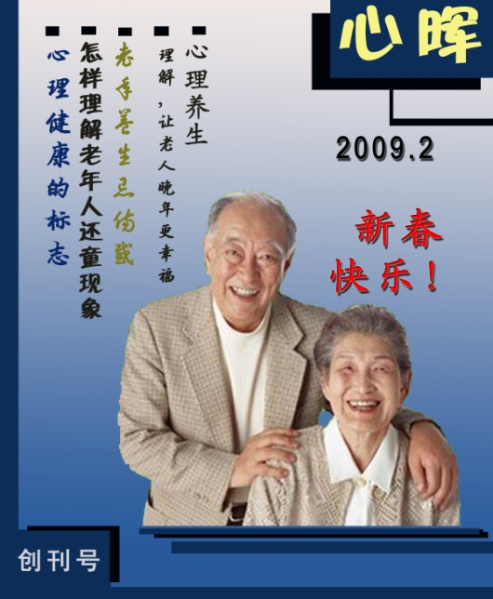
夕阳之星
“夕阳之星”，顾名思义，就是老年人中的优秀楷模，他们可以是商场上的巨擘，或是学术界的泰斗，或是演艺界的明星，或者是被病魔缠身而依然乐观的勇者……或者仅仅是一个平凡的老人过着平凡的生活。我们在每一期的杂志中给老年人介绍这些人物，一方面是让老年人受到这些“夕阳之星”的感染，对生活保有积极乐观的态度，在老年阶段依然可以有所作为，另一方面也可以丰富老年人的眼界，了解身边的世界发生的各种事情，为生活添加色彩。

图2.9 杂志封面

时政要闻
众所周知，老一代的人对于我们的政府，对于政治有着特殊的感情，他们虽然已经退出一线，但是对国内外的时政新闻非常的感兴趣，时刻关注一些政治事件，从很多老人日常生活中的看书看报就能给略见一斑。所以杂志中设置的“时政要闻”部分就是要满足这部分老年人的需要。
商场风云
这部分主要是有关国内外的一些金融和经济信息。比如股票，基金，外汇，国家的宏观经济政策等等。杂志中设置这部分也是想要扩充老年人的视野，同时也是要满足一部分对金融、经济很感兴趣的老年人的需求。
阳光心理
这个板块是杂志的核心部分，每一期都有一个有关心理保健的主题，比如提高记忆、延缓痴呆、处理人际关系等，这部分内容将聘请相关的心理学专家编写，内容都有实证的数据支持，本着科学、负责的态度，给老年人提供基本的心理健康信息。而且在这个部分公司还开设了网络交流平台，老年人有任何疑问可以反馈给杂志的编辑，届时编辑会参考专家的意见给老年人满意的答复。
养生之道
这个板块主要向老年人介绍与身体保健、社会安全休戚相关的内容，比如给老年人介绍一些优质的老年保健品，日常的饮食常识，适合老年人的优质活动场所或是自然景点，社会常识（北京市的地理环境、适合老年人的消费场所等），开发这个板块的目的就是要提高老年人维护自身健康的意识，加强老年人的社会适应能力等。

2.5.2.2盈利模式
《心晖》杂志主要是销售给“新夕阳”股份制有限责任公司的会员、顾客、社会上的老年机构（敬老院，老年医院、非盈利老年组织等）和其他老年群体。一部分的利润来自于直接销售杂志，而大部分的利润来自于杂志上刊登的各种商业广告或是其他宣传信息。简单地说，盈利模式就是“销售＋广告”。

2.5.2.3《心晖》杂志出版公司组织结构
《心晖》杂志出版机构将在公司成立的第5年成立，将是附属于“新夕阳”股份制有限责任公司的一个子公司，有一定的独立经营权，有关杂志的制作和发行过程由《心晖》杂志出版公司独立承担，而且目前由于子公司的成立还在筹划阶段，杂志的研发过程就不再详述。

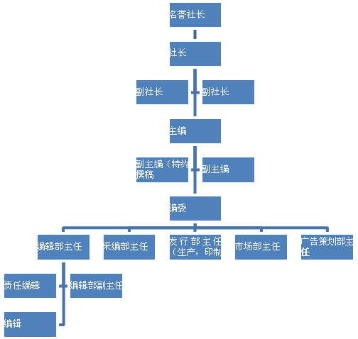
图2.10 杂志出版社组织结构图

第三章 市场分析与预测

3.1需求分析

3.1.1步入老年的第一敌人—晚年抑郁
55岁至65岁的老年人，刚刚从工作环境中退出而出现了很多的不适应的症状，被称为心理情感萎缩，也称离退休综合症，它是指从工作岗位上离、退休后，不能适应社会角色的转换，在心理或躯体方面出现异常和障碍的现象。大量的调查研究揭示，离退休综合症是社区老年人群中较常见的心身问题。离退休人员的心理不平衡和强烈的失落感、惆怅感，这种状态如持续存在，就容易诱发他们罹患心身疾病。
1.随着年龄的增加，他们所体验到的幸福程度有所下降。并且产生了一系列障碍，主要表现为不与人交往，产生严重的孤独感；感到年龄的增长是一种威胁，不愿再发挥任何社会作用，不再扮演任何社会角色，活动的范围紧缩在家庭的小圈子内。
2.心理健康水平下降，主要表现为性情急躁、孤独感、焦虑、抑郁。
3.更有一些空巢退休老人产生心理功能的失调，情感失控，思维出现混乱，活动水平和对生活的要求都极低。
离退休综合症导致的最主要的心理障碍是老年抑郁。近年来国内调查所报告的老年抑郁症发生率大致在13%-27%之间（据《北京市老年人抑郁症状的调查》显示，该抽样调查中的2660名北京老人中，抑郁症状的发生率为13.5%）。而美国有13-27 %的老年居民存在不同程度的抑郁障碍，85岁以上老人的抑郁症年发病率为13.4%。
老年抑郁症会增加心肌梗塞等疾病的危险性，会导致残疾，同时也是中风、糖尿病和癌症的严重并发因素，社会和家庭往往因此耗费巨额费用。
年龄对老年抑郁的影响并不显著，因此即便刚刚步入老年期，也有患上老年抑郁症的可能。同时老年抑郁受到文化程度的影响，可以通过提高文化水平，提供不断的学习机会来防止老年抑郁的发生。
老年抑郁症是仅次于老年痴呆症的常见老年精神障碍。然而调查显示约有50%的老年抑郁症患者未被早期识别诊断或得到及时有效治疗。我们认为缺乏独立的老年抑郁症诊断标准，对老年抑郁症特殊症状及其特点认识不足，以及测量工具的局限性等，都是造成这一现象的重要原因。因此，加强对老年抑郁症症状、诊断和测量的研究，既是老年抑郁症研究的重要起点，也是新世纪老年研究的一个焦点，更是关注社会弱势群体、构建和谐社会的重要内容之一。
抑郁诱发的各种心身疾病
心肌梗塞 常发生于安静或睡眠时，疼痛程度较重，范围较广，持续时间可长达数小时或数天，休息或含用硝酸甘油片多不能缓解，病人常烦躁不安、出汗、恐惧，有濒死之感。在我国约1/6-1/3的心脏类疾病患者猝死于心肌梗塞。
身体偏瘫 通常突然起病，在几分钟至数小时发展达高峰，有些经24-48小时缓慢进行。出血严重的病人发生头痛、呕吐后，短时间内进入昏迷。较轻的病人可能在头痛、头昏后，先发生肢体的无力，逐渐产生意识障碍。出血量少的病人可以始终意识清醒。
糖尿病 原发性糖尿病占糖尿病患者的43%左右，而原发性糖尿病中，一部分来自于遗传，另一部分来自于心理疾病，原发性糖尿病与心理抑郁的具体关系目前缺乏实证的研究，但是很多的医院病例说明了他们之间的关系比较密切。
中风 脑部血液循环障碍，导致以局部神经功能缺失为特征的一组疾病。包括颅内和颅外动脉、静脉及静脉窦的疾病，但以动脉疾病为多见。
癌症（恶性肿瘤）在国外，其死亡率仅次于心血管疾病，居第二位.在国内，2007年卫生部统计资料显示，全国城乡居民因病死亡人数排序恶性肿瘤居首位。通过相关研究显示，癌症和抑郁的半偏相关性达到了0.34，不能解释的变异中仍有0.33归为心理致病因素。

抑郁引起的老年自杀
北京心理危机研究与干预中心的研究显示，在中国每年有大于10万年龄超过55岁的人自杀，占所有自杀者比例的36%。目前，我国老年疾病患者中50%-80%是源自老年人的心理疾病，而约70%的心理疾病是由于老年人缺少精神关怀所引起的，而得到社会及家庭安慰、体贴的老人，要比那些与子女关系不融洽，得不到关心爱护的老人寿命长10-15年。
首先，多数老年人对抑郁症有较强的排斥心理，把抑郁症误认为是“精神分裂症”的前兆，或是痴呆的表现，甚至有的人把患抑郁症看作是自己的道德问题，把抑郁与觉悟低和品行差混为一谈，所以极力否认自己患有抑郁症，生怕老年的声誉被否认，所以对于自己的抑郁状态十分固执，拒绝医学干预和社会支持。
其次，老人对于接受治疗的认识往往也有许多曲解。有的人顾虑抗抑郁药物的副作用会把身体搞糟；有的人认为药物有依赖性，用药治疗会导致药瘾；有的人认为抗抑郁治疗与已患躯体疾病的治疗会有冲突；还有的人不相信心理治疗有疗效，以为心理治疗就是规劝和聊天，不管用，其实这些顾虑都是不科学的。
第三，没有得到积极关注和有效治疗的抑郁症老人，实际上往往已陷入到自杀的危险之中，与其他年龄组相比，老年人的自杀率要高两倍。其中，老年男性占81%。美国的一项调查表明：老年自杀者中，70%在自杀前一个月内与医生有过接触，39%在死亡前一周内因病看过医生，但令人遗憾的是，他们的抑郁症并未得到识别、诊断及治疗。
正因为以上的老年人对抑郁症的误解、偏见、社会对这种重型心理疾病的忽视，以及目前社会生活节奏的加快和生活无规律性，导致了老年人因为抑郁而自杀的比例逐年上升，老年抑郁问题，必须在步入老年的初期就得到关注，及时的预防和干预。

3.1.2老年期无形的杀手——认知老化
面对老年人口的剧增和人类寿命的极大延长，老化问题已经成为社会关注的焦点。现代的科学技术，对极大地维持和增进人类生理的健康做出了非凡地贡献，即便已成植物人，医学手段仍然能够做到维持个体基本的新陈代谢。然而，心理功能的维护和增进方面的进展却显得落后了许多。西雅图研究的发现对于理解智力对人们日常工作和生活的作用有重要意义。（Canvanaugh，1997）这项长达35年的追踪研究表明，个体的基本心理能力一直呈上升的发展趋势直到40岁左右。接着，成绩保持稳定直到50岁中或60岁初。从60岁末开始，个体在各个测验上均表现出下降的趋势。尽管也有一些个体早在50岁中期就开始衰退，但这时的衰退是轻微的，而到70岁，衰退就变得明显了。（Schaie，1994）
在申继亮、陈勃、王大华等人最近的一项研究中，解释了老年人的基本生活能力（做饭、吃药、家务、购物、邮寄、理财和辨认方向）与老年人的基本的心理能力（数字比较、匹配图形和图形归类等）之间的关系问题。通过研究发现，日常问题解决与基本心理能力具有显著的正相关。相关系数依次分别为：0.339(P<0.001)，0.375(P<0.001)，0.176(P<0.01)，和0.333(P<0.001)。
表3.1 各种因素与老年基本生活能力的相关性
一般健康状况 | 0.171
经济水平 | 0.14
受教育程度 | 0.399
基本心理能力 | 0.57

从表中可以清晰的看出，在影响老年人的基本生活能力的因素中，基本心理能力的相关性达到了0.57，超过统计学的0.01水平的显著性，这进一步说明了老年人晚期适应社会生活能力的下降和人之老化有着密切的关系。虽然受教育水平是日常问题解决的重要相关因素，路径分析显示，它不但对日常问题解决的决定系数最大，而且还通过基本心理能力和经济状况的中介间接地对日常问题解决产生。
老年期日常问题解决是老年个体解决日常生活中所遇到的问题，直接关系到个体生存与适应的独立性和自主性。增进和维持老年人解决日常问题的能力或成效，对减轻人口老龄化给社会带来的负担以及促进健康老龄化具有积极的意义。目前大家虽然意识到了老年人的认知退化对他们日常生活的影响，但是没有看到老年人的认知老化可以通过心理学技术得到很好的干预和改善。所以这也从一个侧面说明了老年人的心理保健存在着一个潜在而广阔的市场。

3.1.3精神类和心理类药物局限
目前的精神类药物不能够过多用于老年人，因为药物会通过血液传送至各种神经中枢和内脏器官，影响神经系统和器官的功能。目前根据多项研究显示，各种精神类药物都能诱导记忆力减退，反应迟钝，肾脏、肝脏的功能衰退，血管内压增大等。虽然目前有很多的医院的调查显示精神类药物对于大多数老年人有短期的疗效，但是效用的持续时间不长，病情多反复，而且副作用很大。下表是有关各种治疗老年人抑郁的药物的禁忌说明。（见表）
表3.2 精神类药物禁忌症说明
药物名称 | 适用症 | 禁忌症说明
吗氯贝胺-朗天 | 抑郁症 | 禁用于儿童；老年抑郁患者每天不超过150mg。
咪达唑仑 | 抑郁症 | 不推荐用于女性老年人；不应用于孕妇。
盐酸万拉法新胶囊 | 抑郁症 | 肾脏、肝脏亏损的老年人：慎用。
盐酸丁螺环酮片 | 各种焦虑症 | 肾脏、肝脏亏损的老年人：禁用。
盐酸帕罗西汀片 | 抗抑郁焦虑 | 对50岁以上的老年人具有抑制记忆提取副作用。
维思通 | 精神分裂症 | 禁忌：15岁以下儿童、孕妇及脑部有创伤老年人。

3.1.4需求对策
- 对患有抑郁的老年人的需求对策
目前患有老年抑郁的老年人占整个老年人的13%-27%，患有抑郁的老年人生活处于一种兴致低落的状态，缺乏交际能力和处理家庭关系的能力，而且这个时候的老年人很容易罹患各种心身疾病，如冠心病，高血压，癌症等，甚至还有14%以上的可能性有自杀行为。在上面的数据中已经清楚地看到，老年人死于心身疾病的比率非常高，目前对老年人生命构成极大威胁的三种疾病——心血管疾病、癌症和糖尿病，都和心理抑郁有很大的关系。
有效的防止老年抑郁的发生，一方面就是需要在老年人刚刚步入老年期的时候给予心理上的指导，建立积极的生活态度和合理的生活方式，另一方面就是对于已经患有轻度抑郁的老年人，要及时的通过心理学的技术来发现症状，并进行干预，改变生活环境，丰富生活内容。
“夕阳无限”心理保健中心一方面是通过优质的服务和丰富的活动给老年人建立一个平台，重新丰富老年人的生活内容，让更多的老年人享受到优质的生活质量，同时在俱乐部活动中享受交友、学习、锻炼、休闲的乐趣；另一方面我们引进了科学的干预老年抑郁的心理学技术，在优秀的咨询师的指导下，通过团体互助、自我表达、压力应对等方面的培训，更有针对性的解决老年人的心理抑郁问题。而且公司为老年人定期施测有关抑郁的心理量表，对老年人的抑郁状况进行密切的检测，以更好的发现问题、解决问题。
- 对认知老化的老年人的需求对策
认知老化是大多数老年人所不能遏制的一种老化趋势，在50岁之后逐步的在理解、推理、记忆、数字等方面退化。认知老化虽然是一种客观规律，但是如果认知老化没有及时的加以控制，很有可能发展为功能性老年痴呆，严重干扰了老年人的正常生活的能力，对老年人适应社会造成了巨大的阻碍。而这部分患有轻度痴呆以上的老年人所占的老年人比例为34%，其社会严重性可见一斑。
认知老化虽然是不可遏制的趋势，但是可以通过科学的心理学手段加以缓解。目前有关认知老化的机制理论有很多，最主要的有加工速度学说、工作记忆假说、干扰理论和抑制理论等，根据各种理论或假说开发了很多的防认知老化的课程，很多的研究资料表明，这些抗认知老化的干预方案非常有效。
本公司开发的防认知老化的课程，是建立在拥有北师大发展研究所和中科院的经过多年实践的干预方案上，针对老年人的推理、记忆、理解能力进行干预，再辅助一些后期开发的心理学游戏产品，在娱乐中不断的锻炼自己的思维能力，从而有效的减缓老化，还老年人更好的认知能力去享受晚年。

3.2市场调查结果
为了更加切实地了解公司潜在客户群体的市场情况和需求，同时考虑到子女很可能承担父母参与服务的费用，因此公司在前期有针对性地分别对老年人及其子女进行了两次抽样调查。

3.2.1老年人子女调查结果
调查采用老年人子女调查问卷（见附录），共发出问卷100份，实际回收问卷98份，答案无效问卷11份（无效问卷包括错答、漏答等），最后获得有效问卷87份。被调查的87名子女中，女性占48名，男性占39名，平均年龄约为33岁。平均每人所需要赡养的老人数为2.3名。被调查者月收入大部分集中在4000-8000元，具体分布情况见下表。由于问卷调查的是个人月收入情况，因此家庭月收入应该接近这个数字的两倍。而这部分家庭是有足够的经济能力来支付公司主营业务的费用，因此此次调查的子女人群具有一定的代表性。在被调查的87名子女中，有81名子女的父母已经退休，占所有被调查者的93.1%。其中退休三年之内的有76名，占被调查者的87.5%。
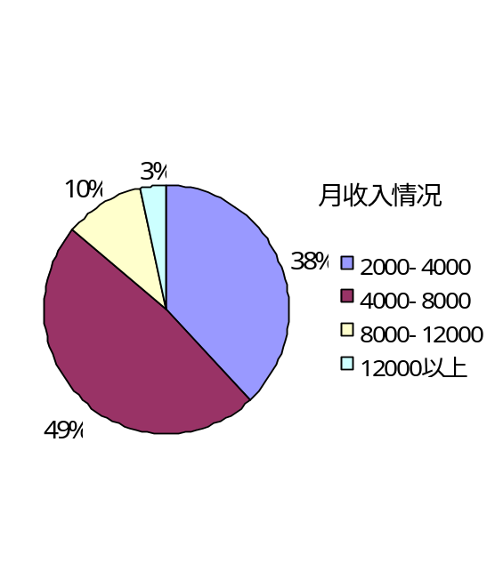
图3.1 老年人子女月收入情况

受调查的87人的父母中，没有一人参加了老年大学的活动，可以看出老年大学这种活动形式在老年人当中推行的并不广泛，我们开展类似于老年大学的老年人俱乐部仍然具有很大的市场。而且老年人参加社区活动和老年联谊活动的比例接近55%，这些活动形式都是我们服务的一部分，这就预示着我们的服务可以很好的满足老年人的部分需要。同时，有接近45%的老年人基本不参加活动，他们合群的需要没有得到满足，同样是我们广泛的潜在市场群体。
接受调查大部分的子女都是每年定期或每月定期去看望自己的父母，可以说与父母间交流的机会并不多，而老年人渴望能多与子女交流，这样的差距将有可能导致老年人心理问题的产生。此外，由于子女对老年人的照顾不足，将容易引起一些家庭关系问题，也有可能引发老年人心理问题。
根据调查结果，现在的子女（约为45%）为父母购买的保健产品还是集中在中医药等传统保健食品上，对心理类保健品的购买并不常见（约为20%）。但是我们可以看出，心理类保健品市场方兴未艾，子女存在着对心理类保健品的购买潜力和新的认识。
大部分接受调查的子女每年都愿意投入较多的金钱用于给父母购买保健类产品（见右表），尤为值得注意的是，有27%的子女每年愿意投入3000元以上用于给父母购买保健品，愿意投入1500元以上的子女占到了46%，在500—1500元的支出范围占到了46%，这部分子女可能是处于对保健品的不了解而不愿意拿出更多的钱，他们也构成了我们潜在的消费客户。从这项调查既可以看出子女对老年人健康的关注，又能发现我们市场前景的巨大。
绝大多数接受调查的子女都认为自己的父母已经出现了一些常见的老年期症状，主要集中在记忆力下降（39%）、失眠（33%）和反应迟钝（22%）上。公司的核心课程将针对这些常见的老年期症状而展开。同时调查发现部分老年人存在抑郁的症状，这就更有可能需要通过公司提供的个体咨询来解决。很多子女强调了父母的失眠问题，但是没有深入地分析老年人失眠的原因，在对老年人的访谈中得知，很多的老年人失眠还是由于一些家庭原因和交际原因，处于一种生活兴致低落，心事忡忡，这很可能反映出老年人的轻度抑郁的状况。
接受调查的绝大多数（86%）子女都愿意鼓励自己的父母参加心理保健团体活动，可以预见到子女将对公司提供的服务予以支持，帮助鼓励老年人参与到公司所提供的优质服务中来。
接受调查的大部分的子女（约为83%）都希望自己的父母参加老年人活动能够集中在社区附近或社区内。因此，针对这种期望，公司的主营场所也将定在多个社区集中的区域附近，以便于老年人安全的参与到服务中来。

3.2.2老年人调查结果
调查采用老年人调查问卷（见附录），共发出问卷100份，实际回收问卷96份，答案无效问卷14份（无效问卷包括错答、漏答等），最后获得有效问卷82份。取样地点分别有陶然亭公园，朝阳团结湖小区，北京二龙小区，北师大老年活动站。被调查的82名老年人中，女性占43名，男性占39名，平均年龄约为62.3岁。平均每个老年人拥有的子女数为1.7人。
此次调查着重分析了老年人退休后或即将退休的感受，结果发现有37.8%的被调查者感到情绪有些低落，做事情很难有兴致。有24.4%的被调查者感到整天无所事事很苦闷，同时觉得身体机能下降。仅仅只有25.6%的老年人认为自己感觉良好且能平静地应对社会角色的转变。因此，大部分的老年人在退休过渡期都遇到了一定的问题，而公司所提供的服务正是针对老年人的这些问题而展开的。
在对当前老年人保健产品与服务的满意度调查中发现有很大一部分的老年人（33%）认为使用过的保健产品和服务都没有效果，而35%的老年人认为这些保健品的效果一般。公司的愿景是为老年人提供最优质的服务，创造最过硬的老年品牌。因此公司要让老年人体验到真正的服务效果，体验到物有所值。
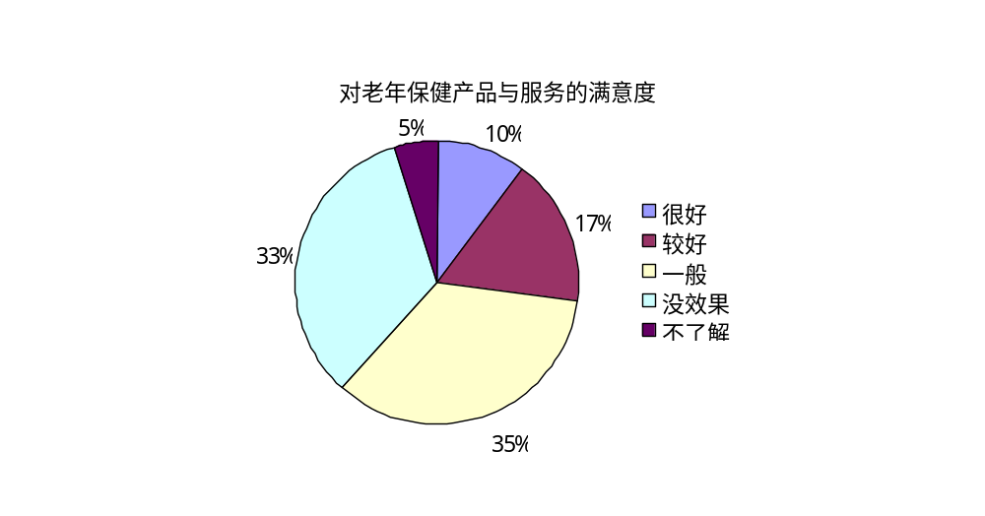
图3.2 对老年保健产品与服务的满意度

47%的被调查者对心理服务不太了解，25%的被调查者对心理服务一无所知。这就表示，公司的初期发展阶段需要让老年人了解心理服务，让老年人认识到心理服务能切实带来良好的效果，这样才能让老年人参与到公司的服务中来。同时，由于大多数人对心理服务不甚了解，因此合理的利用消费者的好奇心（加大广告宣传力度，服务包装和体验式营销）可以有效的提高公司的销售业绩。
针对部分老年人（33%）对于参加心理服务不很愿意的态度，公司将会着力向老年人的子女宣传心理服务的优势与效果，让子女们主动鼓励老年人参与公司的服务。此外，49%的老年人对于参加心理服务抱着无所谓的态度，公司将通过宣传和体验式服务转变这部分老年人的态度，让他们愿意享受公司的服务。
大部分的老年人（44%）每年愿意承受的心理服务费用为1000-2000元，同时41%的老年人每年只愿意为心理服务支付1000元以下的费用。由于心理服务对于老年人，甚至是对于普通人来说都是新鲜事物，因此不愿意在此投入过多的费用也是理所当然。然而公司希望通过由老年人的子女来承担大部分甚至全部的费用，将公司的心理服务当作孝敬父母的礼物，因此即使老年人对于心理服务不愿意投入过多的费用，也并不影响公司的盈利。除此之外，公司在发展初期将采用体验服务的方式来吸引老年人，让他们感受到公司的优质服务和心理服务的切实效果，从而让老年人接受心理服务。
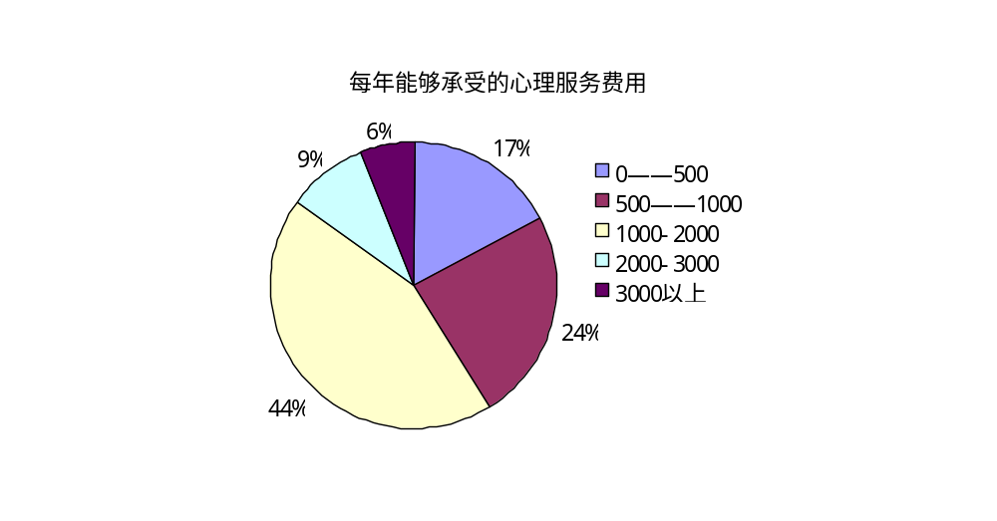
图3.3 每年能承受的心理服务费用

3.3市场预测

3.3.1目标消费者描述
55-65岁过渡期老年人——马上面临退休的老年人，刚刚退休的老年人，以及虽然退休很长时间但是还出现很多心理问题和不适应症状的老年人；具有一定的生活自理能力，身体没有特殊疾病的老年人；其子女年龄大约30-40周岁，家庭年收入10万以上；常年居住在北京城区。

3.3.2消费者数目预测
公司服务项目首先着眼于中国的特大型城市——北京。而北京的老龄化情况比全国平均水平还要高出许多。根据北京市老龄工作委员会办公室编制的《北京市2006年老年人口信息和老龄事业发展状况报告》显示，2006年底，北京市户籍总人口为1197.6万人。其中60岁及以上的老年人口为202.4万人，占总人口的16.9%；65岁及以上的老年人口为152.9万人，占总人口的12.8%；80岁及以上的老年人口为25.8万人，占总人口的2.2%。因此60-65岁老年人口应为49.5万人。同时，根据《北京统计年鉴2007》显示，55-59岁人口占总人口的5.6%，即为67.06万人。因此得出公司目标人群（55-65岁）在北京市总体为116.56万人。
进一步细分目标人群，即将公司的目标人群缩小到处于首都功能核心区、城市发展功能拓展区的非农业人口。根据《北京市2006年老年人口信息和老龄事业发展状况报告》显示，北京市60岁及以上的老年人口中，非农业人口为151.5万人，占74.9%。分城市功能区看，在全市非农业老年人口中，首都功能核心区、城市发展功能拓展区、城市发展新区和生态涵养发展区分别占28.5%、55.9%、10.7%和4.9%。将调查报告的数据推广到公司在北京市的总体目标人群，得出公司的细分目标人群为736840人。
北京电视台《城市》栏目中宣传社

分年龄段 | 合计  （万人） | 非农业人口（人） |  | 合计（人）
分年龄段 | 合计  （万人） | 首都功能核心区 | 城市发展功能拓展区 | 合计（人）
55-59 | 67.06 | 143149 | 280774 | 423923
60-65 | 49.5 | 105665 | 207252 | 312917
合计 | 116.56 | 248814 | 488026 | 736840

根据《中国精神卫生调查》数据显示，患有轻度和中度抑郁的老年人占老年人数的13%，而北京地区作为繁华都市区，按保守估计，强烈需求我们保健服务的人口为95789.2人。

3.4竞争分析
市场微观环境PEST分析

3.4.1政策因素分析
《中华人民共和国老年人权益保障法》中明文规定：
第三条 国家和社会应当采取措施，健全对老年人的社会保障制度，逐步改善保障老年人生活、健康以及参与社会发展的条件，实现老有所养、老有所医、老有所为、老有所学、老有所乐。
第八条 各级人民政府对维护老年人合法权益和敬老、养老成绩显著的组织、家庭或者个人给予表扬或者奖励。
第三十一条 老年人有继续受教育的权利。国家发展老年教育，鼓励社会办好各类老年学校。各级人民政府对老年教育应当加强领导，统一规划。
第三十三条 国家鼓励、扶持社会组织或者个人兴办老年福利院、敬老院、老年公寓、老年医疗康复中心和老年文化体育活动场所等设施。地方各级人民政府应当根据当地经济发展水平，逐步增加对老年福利事业的投入，兴办老年福利设施。

3.4.2经济因素分析
自改革开放以来，我国老年人口的购买力在不断提高，换言之，老年人口的生活收入在较稳定增长。从这次调查的数据可以看出，被调查的老年消费者月收入的平均值为687.2元。由此说明，银色市场的购买力比中青年人市场的购买力可能还要大一些，这是因为：
1.老年人有长期的储蓄积累，而中青年人的工作时间相对较短，积累也相对少一些。随着年龄的增大，老年人用于自身消费的支出比例会越来越大。
2.老年人的经济负担相对较轻，因为其子女多已长大成人，绝大部分能自己养活自己，那么老年人的收入很大一部分能够用于消费，这就在一定程度上提高了老年人口消费市场的购买力水平。
3.随着时间的变迁，老年人在消费观念上的转变也越来越快，现在有越来越多的老年人愿意为自己的健康和娱乐支出更多的花费。
4.从老年人口购买力进一步发展趋势来看，随着我国社会养老保险制度的建立与完善，将从空间与时间上较好地调节老年人的消费能力，使老年人的购买力保持稳定并有所增长。

3.4.3社会因素分析
根据劳动和社会保障部的统计，1980年我国在职职工与退休人员的供养比是13：1，1990年是10：1，2003年则是3：1。在这20多年里，我国第一代独生子女长大成人，并开始养育下一代。于是，由4位老人、1对夫妻和1个孩子构成的“421”家庭数量激增。在这样的家庭里，在职职工供养退休人员的巨大压力表现明显。南开大学老龄发展战略研究中心主任原新说，未来10年，我国“421”家庭的数量至少会有上千万个。“421”家庭引发的最主要社会问题就是养老压力。
全国老龄工作委员会办公室副主任袁新立表示，完善社区养老配套服务，能有效解决“421”家庭的养老问题。政府要在社区养老事业发展方面承担主导的责任，把公共事务的权力下放到社区，给社区更多的政策和发展条件，同时更好地利用社会资源，让民间组织参与到社区建设和服务中来。
同时，社区要为“空巢老人”提供更多的服务，如：呼叫服务、餐饮服务、钟点工服务、医疗服务、文化娱乐等，形成服务功能完备、形式多样、管理手段先进、设施齐全、网点分布合理、质量上乘的社区服务体系。

3.4.4技术因素分析
“夕阳无限”老年心理健康保健计划采用了目前国际领先的老年认知老化的干预技术、抗老年抑郁的认知行为疗法、团体动力技术和家庭咨询技术，并将这些技术加以融合改造和本土化，克服了很多当前的心理技术的不足，与传统咨询相比，克服了时间限制、观念限制和技术限制；与传统的团体咨询相比，克服了覆盖群体局限，身份不同质和隐私问题。更有利于我公司的是，目前的针对老年人社会适应不良的心理因素，很少有一个专业的商业机构可以给予干预，本公司不仅拥有这些独一无二的技术，更聘请了在老年心理研究相关领域的专家，技术人员参与到前期技术的改进和后期技术的实施，保证了服务的优质性和有效性，保证了我们品牌的打造和竞争的优势。
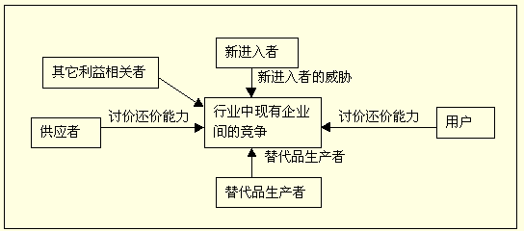
图3.4 市场微观环境分析：波特五力模型分析

3.4.5供应商的讨价还价能力
供应商的议价能力较弱，因为我们独特的老年活动场所为供应商提供了精准的消费者群体。

3.4.6消费者的讨价还价能力
直接消费者老年人的议价能力较强，因为他们还具有很多其他可供选择的活动方式。公司必须通过品牌战略和开拓消费意识提高老年人对心理咨询服务的忠诚度。
间接消费者子女的议价能力较弱，因为同质的产品较少，通过品牌认知提高间接消费者的认同程度。

3.4.7新近入者的威胁
新的老年心理服务机构也将随着市场的开拓而出现，但由于技术和专利的限制，新进入者的行业壁垒比较高，不会形成威胁。
然而，新的养老模式的不断涌现也构成了一定威胁。以老年公馆为代表的第三代养老模式主要有四大特征。一是建造在大型生态景观资源的大环境中，保证老人的养生需求。二是高质量的居住条件。三是四星级专业机构的物业服务。四是充分满足老年人社交娱乐需求和精神享受。这样的标准类似于上世纪30年代出现在上海的官员公馆——房产不仅要提供优越的居住条件，更要为居住者搭建一个集养生、生活、社交等功能于一体的庞大生活领域。

3.4.8替代品的威胁
在子女选择为老年人购买保健品类型中，中医药等传统保健产品和脑白金等新型保健产品仍占很大的比例。
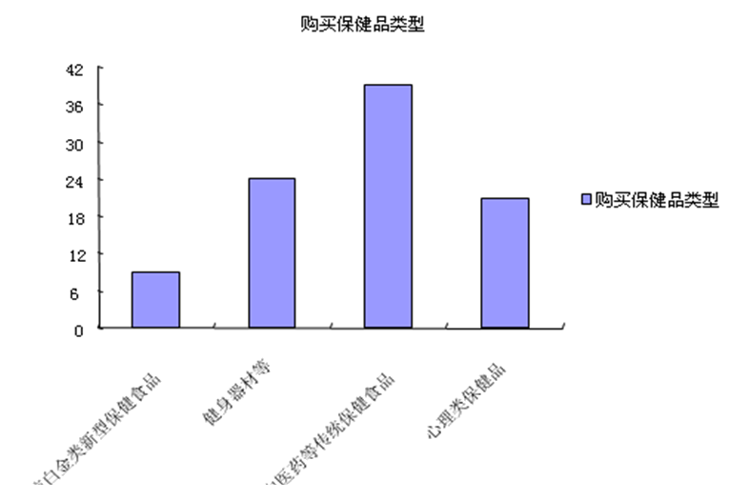图3.5 购买保健品类型

根据北京社科规划研究，调查结果显示有13.7%的老年人经常服用保健品，16.7%的老年人偶尔服用保健品，如果粗略地以2000年人口普查北京市城区130万老年人来估计，就有18万左右老年人经常服用保健品，21万老年人偶尔服用保健品。这说明北京市城区老年人对保健品需求已经比较大，具备了一定的保健品消费规模。

3.4.9行业现有竞争者的威胁

3.4.9.1社区养老机构
北京市嘉德老年公寓坐落于高碑店西，紧靠风景如画的通惠河畔，北邻一线地铁东端，空气新鲜，风景宜人，交通便利，是一所集养老、休闲、健身、康复、文体娱乐于一体的民办非盈利型养老服务机构。
北京市宣武颐寿轩敬老院落于北京市宣武区善果胡同5号，是一处六层楼的现代化建筑。建筑面积5000多平方米，有床位213张，向全社会开放。各项服务都配有专业人员指导，是一所高层次的、现代化的老年公寓，为老人颐养天年提供理想的场所。

3.4.9.2非盈利组织提供服务
2007年04月29日北京市老年心理咨询热线96156（市话费）开通，心理专家全年365天为老年人提供免费的心理咨询服务。这是本市首条面向老人开通的免费心理咨询专业服务热线。

3.4.9.3老年大学
有比较成型的教育场所和教育服务团队，课程设置丰富多样，场地成本，教育成本都比较低，导致课程收费比较低，而且很多老年人在观念里面比较信任这种正规的老年大学的服务，对老年大学有较好的感情。（如北京师范大学老年大学）

3.4.9.4老年公馆
多见于市郊，风景优美，各种生活设施健全，服务优质到位，有强大的企业集团的资金保障，很多特有的设施（高尔夫球场等）利润高，受很多的高端老年人的亲睐。（如北京京西老年公馆）

3.4.10市场定位
咨询
师实践手册

图2.3
服务体验图解

图2.

图3.6 市场定位

3.5实际市场反响
新夕阳有限责任公司积极拓展与政府、媒体和其他企业的公共关系。

3.5.1政府部门
随着老年人口的增加，北京市政府对人口老龄化问题予以高度重视，特别是1994年以来，把老龄事业有计划、有步骤地纳入首都社会经济可持续发展规划中，并把实现“老有所养、老有所医、老有所教、老有所学、老有所为、老有所乐”作为工作目标，努力创造一个“不分年龄、人人共享”的良好社会氛围。北京市现已初步建立健全了以养老、医疗、城市最低生活保障制度为重点的多层次社会保障体系；先后颁布实施了《北京市老年人权益保障条例》、《北京市老龄事业五年发展计划（1996-2000年）》、《北京市“十五”时期老龄事业发展规划（2001-2005年）》和《中共北京市委、北京市人民政府关于加强老龄工作的意见》等一系列重大决策和相关政策；积极推进与社会主义市场经济体制相适应的管理服务社会化、网络化的社区为老服务体系建设；兴建了布局合理、设施配套、档次齐全的各类社会养老机构；大力发展老年教育事业并建起了星罗棋布的各类老年文化、体育活动设施。

3.5.2非营利机构
北京市寸草春晖老年心理服务中心是在北京市民政局注册的民办非营利性机构，是全国第一家从事老年心理服务的专业机构。中心为老年人提供心理热线、科普讲座、心理咨询、老年健康知识推广、志愿服务等社会公益服务，是中国老年学学会老年心理专业委员会的日常办公机构、北京心理卫生协会理事单位。
寸草春晖老年心理服务中心将免费为我公司提供大学生心理服务志愿者和部分的老年心理服务志愿者，同时会举行很多以新夕阳和寸草春晖双方名义的大型社区宣传活动，将新夕阳的良好形象不断渗透到老年人的心中。

3.5.3商业联盟
老年人保健产品公司：包括中医药等传统保健产品和纽崔莱等新型保健产品。 公司将提供购物场地外包给老年人保健产品公司，互相推荐，利益共享。
目前拟建立商业联盟的公司包括：
（1）老年营养品：雀巢中老年奶粉，安利纽崔莱营养品。
（2）老年药品和保健器材：同仁堂药品，欧姆龙血压计，西门子助听器。
出版社：咨询场所中将提供出版社厂家的老年人书籍，公司也将在5年内开发针对老年心理杂志由出版社负责出版。
旅游社：中青旅提供老年人团队外出旅游等。



图3.7 商业联盟图示

3.5.4 媒体联盟


2 服务模式图

图2.1 第一次团体咨询流程

价格

独特性

新夕阳

老年公馆

老年大
学

脑白金

北京电视台《城市》栏目中宣传社区老
图3.8 媒体联盟图示

第四章 营销策略
营销运用3P模型——Public，Private，Partnership，即政府，非营利组织，联盟商。公司依据政府的政策支持，政策倾斜，并与非营利组织合作，扩大企业在老年人群体中的影响力，与老年产品企业联盟，提高行业发言权。
“夕阳无限”老年心理健康保健计划作为一种开创性的心理服务，有其特殊的顾客群体。公司选择直营连锁方式运营，保证服务质量，树立良好形象，拟在未来五年内总计建立五家直营连锁店。在价格方面，公司综合考虑各方面因素，制定了公司和顾客双方都能接受的较为合理的服务价格。在发展初期，我公司采取体验营销的策略打开目标市场，在公司发展的中后期，我公司采取品牌营销的策略稳定已有的顾客并且发展新的顾客，形成品牌偏好，提高忠诚度，进一步扩大市场占有率。不论是发展初期还是中后期，公司将始终执行会员制度，并进行切实有效的广告宣传，要一切以顾客为中心，通过对客户详细资料的深入分析和应用，提高客户满意度，从而提高企业的竞争力。同样秉承“一切以顾客为中心”这一理念，为了给顾客提供更完善的服务，“夕阳无限”将与其他相关企业在利益共享的基础上建立商业联盟。

4.1销售渠道
“夕阳无限”通过直营连锁扩大经营，连锁计划将在第一家店面成功运营之后按计划展开。与特许经营连锁的形式相比，直营连锁需要更多成本且发展速度较慢。然而，“夕阳无限”的服务不同于普通的面向老年人的服务，其心理帮助服务很难简单复制，相应的人员培训的标准化也很难实现，而这些因素都可能直接导致服务质量的降低。所以，只有通过直营连锁，由总部集中管理，共同开展经营活动，每个店面都采用相同的标准，严格要求店面设计和人员培训，从而保证每家店面的服务质量，进而保证公司的良好服务形象。
“新夕阳”首家店面初步选址定在位于二环的富力信然广场上的富丽信然。原因有如下几点：
1．设店于富丽信然可以辐射多个住宅小区，即住宅区较为集中，相比于仅能覆盖一两个小区的其他地点，这样的选址可以吸引更多的人，尤其是老年人关注我们的“夕阳无限”计划，并且住户多为中产阶级，其整体经济实力为中等偏上，这样就使得他们有能力支付心理咨询的费用。
2．交通便利，这一条件使得我们也可以吸引虽不住附近小区，但是乘车时间在一小时之内的老年顾客，可为以后发展打下基础。
3．毗邻陶然亭公园，其周边环境便于老年人活动。好处有两点：一是可以吸引到陶然亭公园休闲娱乐的老年人，发展潜在顾客，二是同时也便于我们今后组织户外的宣传活动和特色活动，如亲子活动嘉年华、老年人体育嘉年华等。
4．寸草春晖的一个常驻活动单位就在附近的小区，这样便于我们和非营利组织的合作，为老年人提供公益性活动及其他相关活动。
在室内装修方面，我公司坚持一切装修材料均采用环保无污染材料，切实保证“夕阳无限”的老年顾客和工作人员的身心健康。店内的设计，要体现对老年人的人文关怀，例如，室内主色调、光线、氛围、室内摆放的家居物品的选择，卫生间扶手的设计等细节，都要处处使顾客体会到我们公司“真正的用爱关注，真正的用心服务”的服务理念和“提供最优质的老年服务，打造最过硬的老年品牌”的企业愿景。
公司初步拟定的直营连锁计划如下表所示。
表4.1 “夕阳无限”老年心理健康保健计划的直营连锁计划
年份 | 新增店面 | 选址
第二年 | 1家 | 在原先一家店面的基础上，在北京四环以内新建一家
第三年 | 1家 | 北京1家，在四环外，五环内选址
第四年 | 1家 | 北京1家，在原先店面的基础上，补充北京五环以内没有辐射到的目标市场地带（在宣武或是崇文增店）
第五年 | 1家 | 上海1家
公司发展的第三年和第四年，对北京进行需求考察，补充没有辐射到的地区，同时，考察已建立店面的情况，并考察其他城市的需求情况，拟在第五年时，在上海市内新增店面一处。

4.2“夕阳无限”的服务价格
在我国，像“夕阳无限”老年心理健康保健计划这样在改造传统的团体咨询、个体咨询的基础上，结合认知干预和老年俱乐部，为老年人提供综合性的心理健康的保健的服务项目尚未兴起，目前该领域尚属空白。因而在定价上，公司主要运用了市场问卷调查的方法（接近半数受访老年人（44%）每年愿意承受的心理服务费用为1000-2000元，详见3.2.2老年人调查结果），并辅助参考了一些国内心理咨询机构的收费标准、社区养老机构、老年公馆、老年活动中心、老年大学的收费标准，结合服务成本综合考虑最终制定了我们的服务价格。由于“夕阳无限”提供的服务集心理咨询和培训、休闲娱乐于一体，而且重点是团体咨询和个体咨询的心理咨询服务，因此我们针对服务内容制定具体的收费标准如下表：
表4.2 “夕阳无限”老年心理健康保健计划服务价格
服务名称 | 形式 | 地点 | 内容 | 价格
个体咨询 | 咨询室服务  上门咨询服务 | 公司个体咨询室  顾客家庭住宅 | 针对性的解决老年人的个案问题，可以是针对老年人自身，也可以是针对老年人家庭 | 200元/小时
团体咨询 | 老年团体咨询和老年认知干预的混合课程 | 公司团体咨询室 | 在团体情境中提供心理帮助与指导  一期课程，12次课  老年俱乐部终身享受 | 2000元/期。人
电话咨询 | 电话通话 |  | 针对比较轻微的心理问题和生活问题，提供建议，解决问题  了解咨询师，咨询服务内容、价格、时间、地点，预约等  每次最长限时30分钟 | 免费
俱乐部  茶饮料 | 俱乐部  点茶消费 | 公司休闲茶吧 | 奶茶、西湖龙井、普洱、毛尖、乌龙茶、极品铁观音等 | 5－60元/人

4.3营销计划
在发展初期，我公司主要采取体验营销的策略打开目标市场，在公司发展的中后期，我公司重点采取品牌营销的策略稳定已有的顾客并且发展新的顾客，形成品牌偏好，提高忠诚度，进一步扩大市场占有率。需要说明的是，体验营销与品牌营销并不是完全对立的，两者在任何阶段都互为补充，结合运用，只是在不同发展阶段，营销的侧重点不同。并且，不论是公司发展的初期还是中后期，我公司将始终执行会员制度，并进行切实有效的广告宣传，不断提高“夕阳无限”的知名度。

4.3.1基本营销方法

4.3.1.1会员制度
我公司拟采用会员制度对“夕阳无限”老年心理健康保健计划进行销售。
为了给我们的老年顾客提供更加有针对性地服务，我公司根据顾客对心理咨询服务需求的不同程度和顾客的经济状况，为全部的目标客户（即将退休、刚刚退休和退休后长期不适应的老年人）详细制定了三种会员身份：普通卡会员、夕阳卡会员、VIP会员。
- 会员卡办理：
凡在“夕阳无限”计划上消费，不论金额多少，填写好入会申请表并一次性交纳了全部消费金额（顾客也可以刷卡交费，也可选择使用“商通卡”北京商业服务业通用积分卡消费），我公司都将为顾客免费办理会员卡一张。
顾客同时获得我公司赠送的价值50元的“夕阳小礼品”（仅限夕阳卡会员）或价值200元的“VIP大礼包”（仅限VIP会员）。
- 会员卡说明：
此会员卡是我公司所有直营连锁店通用消费卡，包含积分和优惠的功能。
会员卡采取实名制，可挂失，不兑现，无使用期限的限制，即一经办理，终身有效。
- 会员卡使用：
顾客在使用卡内金额购买团体咨询课程、个体咨询、参加俱乐部活动时出示会员卡。
消费积分按1元1分积累，办理会员卡时即获得相应积分。顾客可到我公司的老年购物区进行产品兑换，也可以作为我、团体咨询课程和个体咨询时间的兑换，产品或服务兑换后，扣除相应积分。

表4.3 “夕阳无限”老年心理健康保健计划会员制度简要介绍
会员类型 | 会员条件 | 会员待遇
普通卡会员 | 消费金额尚且不足2500元 | - 按消费积分进行产品兑换  - 免费参加俱乐部课程  - 免费享受及时的讲座信息  - 免费享受精美的知识小册
夕阳卡会员 | 消费金额为2500元至6000元以下 | - 团体咨询课程及商品消费享受9折优惠  - 赠送价值50元的“夕阳小礼品”  - 按消费积分进行产品兑换  - 免费参加俱乐部课程  - 免费享受及时的讲座信息  - 免费享受精美的知识小册
VIP会员 | 消费金额达到6000元及以上 | - 团体咨询课程及商品消费享受8折优惠  - 个体咨询8折优惠  - 赠送价值200元的“VIP大礼包”  - 按消费积分进行产品兑换  - 免费参加俱乐部课程  - 免费享受及时的讲座信息  - 免费享受精美的知识小册  - 赠送“老富翁”益智棋  - 赠送3期《春晖》老年杂志

4.3.1.2广告宣传
“夕阳无限”的广告宣传，从时间上说，分为前期和中后期，两个时期的广告宣传途径有较大不同，从针对的人群来说，公司将根据目标顾客及目标顾客子女的不同特点采取不同的广告宣传策略。对于目标顾客，即五十五岁以上六十五岁以下具有较强经济实力的老年群体，我们将采取社区推广及大众媒体宣传的方式。而对于老年人的子女，我们将主要采用新兴的电子网络营销。
- 公司广告宣传的重点：
第一，重视老年人心理健康保健，打破传统观念的限制，可以是通过拍摄一些有关老年人心理健康状况的公益广告，让老年人和全社会共同认识到心理健康的重要性；
第二，强调专业，将公司聘请的北京师范大学心理学院申继亮教授，方晓义教授，张西超博士，王大华博士等顾问、咨询师、培训师、咨询督导师重点宣传，突出企业愿景： 最优质的老年服务，最过硬的老年品牌，以此来获取目标顾客的信任。
第三，列举、描述相关症状，如记忆力下降，失眠，感到焦虑、孤独，提出宗旨：黄昏无限好，唯我新夕阳。新夕阳公司的“夕阳无限”计划可以通过轻松的休闲活动帮助您改善调节，丰富生活；
第四，从公司发展的第三年起，重点宣传公司开发的附加产品“老富翁”老年人益智棋和《春晖》老年人专业心理杂志。
第五，在各种老年人的活动场所，活动过程中尽量凸现新夕阳的各种元素，产生“接触效应”。
公司成长发展的第一年和第二年，是广告宣传的前期。在服务产品推广的初期，考虑到可以投入到广告方面的资金有限，所以宣传方式将避开费用昂贵的电视、杂志广告，主要采用价格相对低廉的社区平面广告、报纸等传统形式进行宣传，同时结合我公司的特色活动进行宣传。
传统广告宣传形式：
社区宣传栏、小区楼内电梯、灯箱平面广告（与物业，业主委员会，非营利组织商议具体宣传事宜）。通过这种社区推广，宣传效果比起大面积的广告宣传效果要好，可以较快提高公司的知名度，打开目标市场。老年人在出入小区，乘电梯上下楼的时候，就能够了解到我们公司和产品服务，同时，如果其子女与老人同住，在他们上下班时也可以看到我们公司的宣传广告。
报纸。老年人一般喜爱读书看报，尤其是我们的目标客户，具有工作经验，有知识，具有一定的文化水平，通过报纸了解新闻，丰富生活，已经成为他们的一种生活方式。因此我们将选择发行量较大的报纸（如《北京晚报》，《新京报》等）投放广告进行宣传。
广播。老年人在每天的晨练，白天休闲散步时，经常收听广播节目。我们要积极利用老年人的这个生活习惯，进行宣传。精心挑选老年人喜爱的调频电台和电台栏目，投放广告经费，进行重点宣传。
老年心理健康知识小册及相关活动的宣传单。精美的知识手册将宣传老年心理健康知识，如，例举老年人轻度抑郁的特征表现，友情提示因抑郁引发的各种身体疾病和心理问题，说明精神类和心理类药物局限等。相关活动宣传单将告知老年人及其子女我公司近期推出的开业优惠活动和精品课程等内容，使他们了解我公司的动态信息。
特色广告宣传形式：
在试点社区安排专业服务人员上门宣传并提供免费服务。
与物业，业主委员会以及寸草春晖等非营利组织合作，在社区摆放宣传展台进行大型露天的老年人心理健康知识宣传活动。在街区、小区入口处人口密集地点悬挂主题条幅广告，走进社区进行实地宣传。
与寸草春晖的宣传合作主要包括：
1．“新夕阳”为寸草春晖的一些社区公益性活动（如讲座，节日慰问等）提供一定物资和资金方面的支持。2．和寸草春晖联合举办一些社区或者公共场所的老年人公益活动，例如组织老年人的亲子游戏，老年人体育嘉年华等。3．在组织的各种活动中，寸草春晖要为“新夕阳”做各种良好的、正面的宣传，提高企业在老年人群和其家人心中的形象。
与社区、学校和商业街道联系，开展老年人与孙子孙女的竞赛形式亲子游戏。

费用预算：公司成立前半年，预计广告投资较大，在公司得到一定的顾客认同，具有一定知名度后，适当降低传统广告投入，转换广告形式和广告深度。计划前两季度各投入6万元，其余两个季度投入8万元。计划第一年全年投入广告费用共计20万元。第二年预计广告投入30万元。

公司扩张发展的第三到第五年，是广告宣传的中后期。随着知名度的提高和消费人群的增加，从第三年起我们开始将增加宣传途径，扩大宣传范围，其中，重点增加对老年人子女进行宣传的力度，在保持传统广告的投放量稳中有升的前提下，重点加强报纸杂志和网络媒体的广告投入。
针对老年人的广告形式：
社区宣传栏、小区楼内电梯、灯箱平面广告。广播。（此两项说明同上，不再赘述）
选择更有针对性的报刊杂志如《中国老年报》等刊登广告。这是前期广告投入的延续，我们将依据前期广告效果及相关统计反馈情况、各个报纸老年人的观看率等，具体考虑这种广告投入的增量。
在住宅小区、中老年聚集晨练的公园等公共场所设置健身器材、公用电话亭等印有“夕阳无限”广告的公益设施。
培训公司的专业服务队伍，到养老院、老年公馆等老年机构场所进行公益服务。
持续关注并重点支持、赞助一些敬老院、老年公寓、老年医疗康复中心和老年文化体育活动场所的活动。
建立专业化企业网站，讲述企业的创办理念，企业价值观，并提供老年人健康知识宣传。另外在网站上开辟老年人论坛，老年人信箱等，定期发布活动信息。
针对老年人子女的广告形式：
在门户网站宣传：如MSN中国，新浪，搜狐，在其理财频道，生活频道，时尚频道等青年人群点击登陆的网站投放广告。
北京电视台生活频道、电视剧频道、体育频道等黄金时段的广告投放。
移动传媒：公交车车身广告和地铁车厢拉手广告。

费用预算：从第三年起，加大在北京的宣传力度，预计广告费用年投入40万元。此后每年以10万元递增，公司在上海设立直营连锁店之后，北京、上海的广告投入以3：1分摊总广告费用。

4.3.2体验营销——初期开拓
在公司成长发展的前一年到两年的时间内，我公司拟采取体验营销的策略打开目标市场，会员制度与广告宣传同期进行，三者互为支撑。
体验营销是以满足消费者的体验需求为出发点，以服务和产品为平台，通过对事件、情景的安排以及特定体验过程的设计，让客户在体验中产生美妙而深刻的印象或体验，获得最大程度上的精神满足，以此拉近和目标顾客之间的距离。公司的体验营销通过让目标顾客观摩、免费享受服务或低价格享受服务等方式，使其亲身体验我们的服务，让老年人实际感知服务的品质，获得美好体验与精神满足，从而促使他们认识、认同、喜爱，进而购买、消费我们的服务。
我公司实施体验营销的基本理念，有以下两点：
1．关注的焦点是顾客的体验需要，通过为顾客提供全方位的、有价值的体验来获利。顾客来我公司进行体验，不仅仅是体验，也要让顾客在享受服务的时候，能体会到我们理解他、尊重他和体贴他。真正地体现了顾客导向的理念。
2．我们认为消费者既是理性的又是感性的，在消费时是理性与感性兼具的，购买行为的产生既可能是理性的，也可能是在情景刺激下而产生的冲动行为。
基于以上两点基本理念，我公司以SEMS战略体验模块(strategic experiential modules)为出发点，创建体验之轮（Experiential Wheel）。如下图4.1。
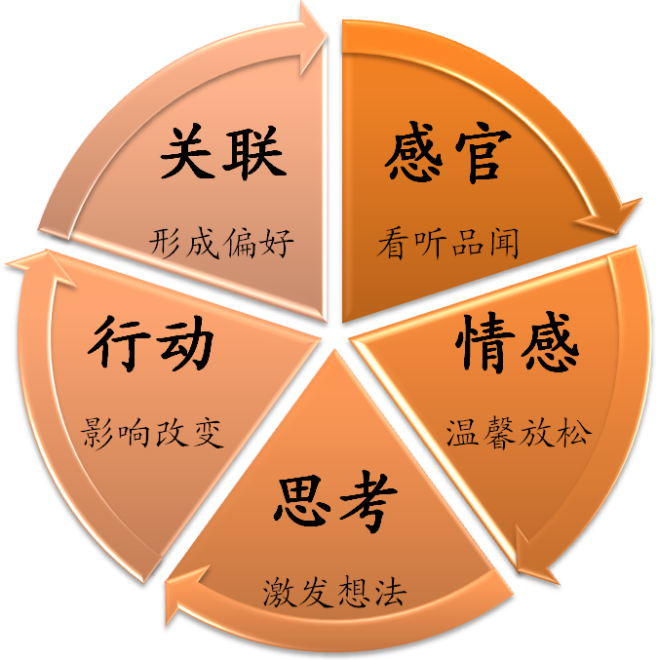
图4.1 体验之轮（Experiential Wheel）
1.感官营销
感官营销是通过视觉、听觉、触觉、味觉与嗅觉等以人们的直接感官建立的感官体验。前来店内体验的顾客，可以看到精心的布置，听到舒缓放松的音乐或是怀旧歌曲，感受咨询室内舒适的座椅，品尝休闲茶吧里各式各样的茶品，闻到淡淡的茶香，这些“舒适”，“亲切”的体验，将使顾客对“夕阳无限”产生好感与评价，引发消费者购买动机。
2.情感营销
情感营销通过诱发触动消费者的内心情感，旨在为消费者创造情感体验。情感营销诉求情感的影响力，心灵的感召力。正像哈根达斯成功地将自身与“浪漫的爱情”这种认知和情感上的欢愉联系在了一起，公司的情感营销要通过上述感观营销等方式将“舒适”，“温暖”，“亲切”等美好感觉与“夕阳无限”计划联系在一起。
3.思考营销
思考营销创造性地让消费者获得认知和解决问题的体验，引发消费者产生统一或者各异的想法。通过公司宗旨“黄昏无限好，唯我新夕阳”，激发目标客户的想法，促使他们积极思考自己的生活应该怎样绚烂起来，新夕阳怎样能够做到这些。而且思考营销是居于一种理性消费的基础上，让消费者真的感受到“物有所值”，在我们的服务过程中有巨大的收获和享受，真正的达到认同和信赖。
4.行动营销
人们的生活形态的改变有时是自发的，有时是外界激发的。行动营销就是通过他人来激发消费者，增加他们的身体体验，指出做事的替代方法、替代的生活形态，丰富他们的生活，使其生活形态予以改变，从而实现营销目的。例如，体验营销中，可以设置一个环节，邀请某位原来具有老年症状、享受心理服务后状态改善的退休老人进行现身说法，激发前来体验的顾客改变生活形态，积极的行动起来，加入到我们的“夕阳无限”计划中来。
5.关联营销
关联营销包含感官、情感、思考与行动营销等层面。关联营销让顾客和一个较广泛的社会系统产生关联，从而建立个人对“夕阳无限”的偏好，同时让享受我们服务的人们进而形成一个群体。即建立客户的支持团体。
我公司的体验营销的具体实施计划为：
开业优惠计划
公司开业两周时间内，凡是对我公司的服务感兴趣的顾客，都可以走进店内，参观团体咨询室，个体咨询室，俱乐部活动室和购物区。在俱乐部活动室可容纳的人数范围内，老年人及其子女可免费在俱乐部自由活动或者在工作人员的组织下进行主题活动，时间限制为一个小时左右。休闲茶吧开放，所有顾客都可以免费品尝茶饮料。每天来店内参加活动的前60位老年人可免费参加一次当月的精品课程（上午下午各一班）。每天来店内参加活动的前5位老年人和打电话预约的前2位老年人，可以50元/小时的超值体验价格，享受我们开业优惠的高品质个体咨询服务。
公司开业第三周起至两个月满的6个星期内，老年人可免费参观所有咨询室和活动室。俱乐部活动室在可容纳的人数范围内，不限时免费对老年人开放。休闲茶吧开放，所有顾客都可以免费品尝茶饮料。此促销活动期间，共有3个主题的精品课程，前来体验的顾客可自由选择80元一次课程，或150元两次课程，或200元三次课程。每天来店内参加活动的前5位老年人和打电话预约的前2位老年人，可以100元/小时的体验价格享受专业高品质的个体咨询服务。
所有在开业酬宾活动中，付费享受服务的顾客，我公司均为其办理会员卡一张，按照会员制度的相关规定，享受会员待遇。
体验活动后的顾客满意强化与改进。在产品营销中，销售不是最后一个环节；同样，体验营销中顾客参与也不是最后的一个过程。一次完美的体验活动应该延伸到顾客参与体验活动以后。公司在组织完体验活动以后，要与顾客进行沟通，准确把握顾客的满意程度，从而改进体验活动。
“老富翁”益智棋体验计划（第三年起实施）
在公司营业的第三年，我们开发的老年人益智棋——“老富翁”投放市场。公司将采取体验营销，实施体验计划。
形式1：与团体咨询精品课程的内容相结合。例如在“轨迹”记忆培训的主题上，咨询师可以安排一段时间组织顾客玩益智棋，老年人能在有趣而不枯燥的氛围中锻炼自己的记忆、推理、加工速度等认知能力。
形式2：在俱乐部活动中，加入“老富翁”益智棋。在俱乐部自由活动时间里，喜爱玩棋的老年人可以相约团体咨询室或者休闲茶吧，共同玩棋，锻炼能力。
形式3：在亲子活动中设置一个游戏环节。由于公司推出的益智棋也适用于6—16岁的儿童，能够很好的促进儿童认知水平的发展。因此，我们可以在“亲子活动嘉年华”中，安排游戏环节，老年人与其孙辈同为一组，让老年人和孩子在共同游戏中，既能锻炼祖孙两代人的认知能力，又能增进隔代间的亲情。
形式4：给其他老年人组织机构赠送益智棋。送一定数量的“老富翁”益智棋给养老院、敬老院、老年公馆、老年医疗康复中心、老年大学，让这部分老年人体验玩棋的乐趣，吸引潜在客户。
通过以上四种形式的体验，老年人（及其孙辈），熟悉了“老富翁”的游戏规则，激发了他们的游戏兴趣，锻炼了记忆推理等相关能力的提高，基于这些铺垫，老年人就会有购买的欲望，如果进一步想到玩棋时的快乐感觉，想到在自己的家里，也能同子女、同孙子孙女共享天伦之乐，老年人购买我们的“老富翁”益智棋的可能性就会大大增加。

4.3.3品牌营销——长期忠诚
在公司扩张发展的第三年到第五年的时间内，我公司拟采取品牌营销的策略稳定已有的顾客并且发展新的顾客，形成品牌偏好，提高忠诚度，扩大市场占有率。与此同时，体验营销、会员制度与广告宣传同期进行，互为支撑。
最高级的营销不是建立庞大的营销网络，而是利用品牌符号，把无形的营销网络铺建到社会公众心里，把产品输送到消费者心里。因为任何技术都可以模仿，但是品牌具有不可模仿性，一个成功的品牌可以对企图推出自己产品的竞争对手形成进入壁垒。品牌可以使企业与其竞争对手区分开来，提升企业的品牌资本即可以提升其在市场中的竞争力。
本公司的品牌营销目标是使关注老年心理健康的理念深入人心，培养客户及其子女、亲友等相关人群对“新夕阳”的信任和依赖，内容包括：构建品牌，优化品牌服务、提高品牌实力，传播品牌形象。
构建品牌包括形成品牌内涵和统一品牌形象。
形成品牌内涵：
品牌命名：“新夕阳”
品牌内涵：“夕阳”即是指老年人，更具体定位就是我们的目标客户：55至65岁的马上面临退休的老年人，刚刚退休的老年人和虽然退休很长时间但依然存在很多心理问题和不适应症状的老年人。“新”是指赋予生活以新的意义，即生活没有限制，年龄没有限制，老年人应将退休看成一种新生活的开始，而不是生活的结束。倡导这部分老年人拥有新的理念，新的消费方式，新的生活方式，他们的潜力和能量还可以无限的被挖掘出来。
统一品牌形象：通过统一的品牌形象来提升公司的综合竞争力和市场影响力。初步方案：结合心理咨询室的规划布局要求，统一规定直营店的标识、标志、装修风格、室内用品以及工作人员服装及个人形象，统一规定公司的内部管理形象，如规范名片、办公用品等，明确品牌形象，提高品牌影响力。
优化品牌服务，提高品牌实力
根据市场需求，不断加强、改进、创新服务，优化服务，提高实力。
初步方案：公司管理部门致力于服务的加强、改进。公司会有计划的直接了解服务状况、顾客意见等。提倡服务创新，鼓励员工、顾客对服务提出新建议，使顾客总有新体验。设计顾客调查表、意见簿、问题表格等，密切注视服务绩效，及时采取相应行动。
传播品牌形象
好的品牌形象要有巧妙的宣传，适当的形式。
初步方案参见4.3.1.2广告宣传
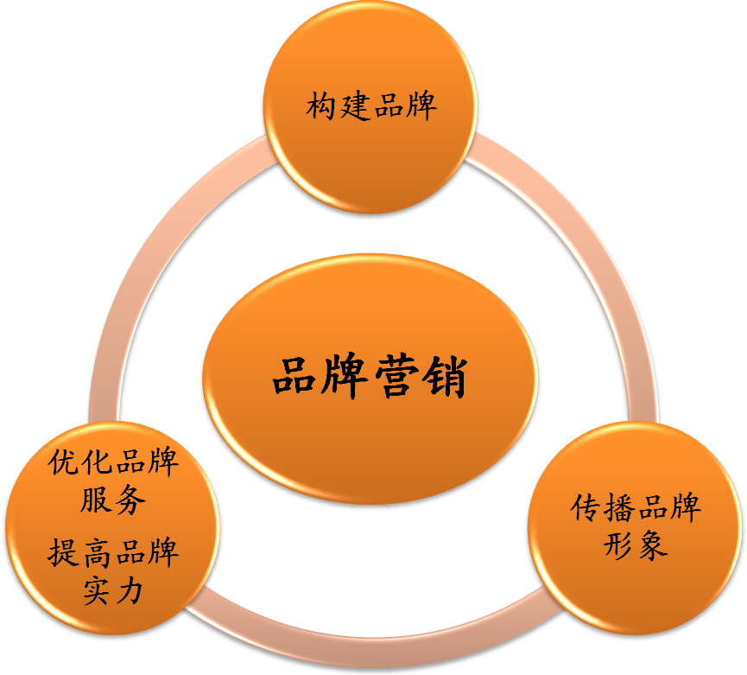
图4.2 品牌营销基本模式图

4.4客户关系管理
公司要一切以顾客为中心，通过对客户详细资料的深入分析，及时快捷的了解顾客需求，提高客户满意程度，并建立长期互动关系，从而提高企业的竞争力。

4.4.1客户数据库
公司结合会员制度，收集顾客信息，建立客户数据库，进行数据分析、数据挖掘，为以后的服务做坚实后盾。
客户资料的内容：顾客个人基本资料、子女的基本资料、心理需求资料、交易资料、客服资料、信用资料、顾客心理健康数据（包括客户的推理，记忆，理解，加工速度等基本心理能力的测验得分和抑郁，神经质等精神卫生量表得分）、客户的意见反馈。
客户资料储存：涉及软件Database、Data warehouse等。
客户资料分析：涉及软件OLAP、Data Mining等。

4.4.2顾客数据库功能
1．信息通知：如公司近期精品课程，讲座信息，公司动态，电子版的老年心理健康知识小册，嘉年华活动、关于政府给予老年人的各种福利待遇的最新消息。
2．温馨提示：主要是各种节日，生日，纪念日提醒，提示老年人或者其子女。
3．心理健康追踪：收集老年人的心理健康数据以便更好的对老年人的心理健康进行追踪，我们会把相关的测验得分和数据的分析结果及时回馈告知给其家人，提供专业、个性化的心理服务。
4．政策依据：我们也会把一些指标数据和统计数据提供给政府（在争得客户本人同意后），作为政府相关部门制定政策的合理依据。
4.4.2 与顾客的互动
基于对顾客信息的掌握，我公司将通过优质的产品与竭诚的服务，与客户群建立长期互动的良好业务关系，这是公司营销策略的重点。

4.4.3互动关系建立的初步计划
1．为会员定期制作、赠送免费的精美的老年心理健康知识小册，宣传健康知识并通知讲座信息和我公司的动态信息。
2．免费对顾客的健康状况进行监测。
3．通过E-mail与老年人子女联系，宣传最新的精品课程和优惠促销信息。
4．开通老年人心理咨询热线，让老年人在家中就可以享受我们的服务。
5．举办party：在父亲节、母亲节、妇女节、重阳节、公司成立纪念日、会员的金婚、银婚纪念日等特殊的日子里举办party，为顾客提供拓展社交圈子和互相交流的机会。提倡自己组织、团体排练、共同表演节目，为老年人提供施展才华的机会。
6．嘉年华：亲子活动嘉年华（组织老年人及其家人在公园或一些场所完成一些体育或是文艺类的游戏。）
亲子活动嘉年华主要是在一些公共场所（如公园，小区广场，商业街广场，老年文化体育活动场所等）给老年人及其家庭成员举办的一些评比竞赛活动，例如老年人服饰大赛，家庭体育接力赛，家庭合作大油画设计比赛，家庭歌咏比赛等。通过参加这类娱乐竞赛，使得老年人可以在文艺体育等方面全方位的展示自己的才华与风采，通过与家庭成员共同准备、制作节目和作品，共同参与比赛，使得老年人增加了与家人在一起的宝贵时间，增进了信任与理解，最终达到加浓亲情，促进家庭和睦的目的。

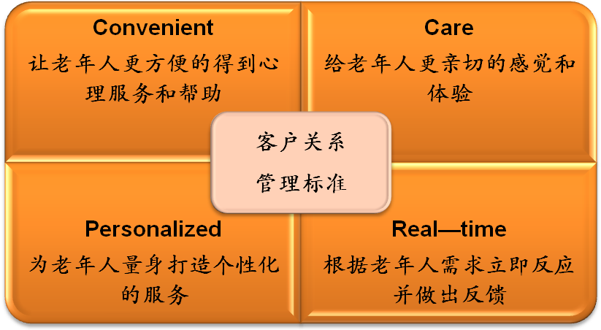
图4.3 客户关系管理标准

4.5商业联盟
在公司的活动中心，有专门的老年产品购物区，以较为合理的价格售卖给老年人各种产品详细介绍请参见2.2.3服务场所的设计和特点）。在购物区，我们注重产品的品牌，疗效和实用性，不盲目专注于盈利，经销产品要给老年人起到真正的保健保养作用。
为了实现自己的战略目标，“夕阳无限”将与其他相关企业在利益共享的基础上建立商业联盟，从而扩大本公司的业务范围，充分利用各种资源，为顾客提供更完善的服务。
“夕阳无限”拟与生产以下产品的相关企业建立商业联盟：
保健食品：例如雀巢奶粉，蒙牛奶制品，麦片，蜂胶，蜂蜜，名茶等其他保健饮品。
保健仪器：欧姆龙血压计，西门子助听器，保健梳、保健枕等保健用品系列、保护心脑健康的小型保健器械等。
保健药品：同仁堂药品、安利纽崔莱系列保健品，脑白金等。
饮食书籍：营养饮食菜谱，传授养生技巧的光盘，烹饪书籍等。
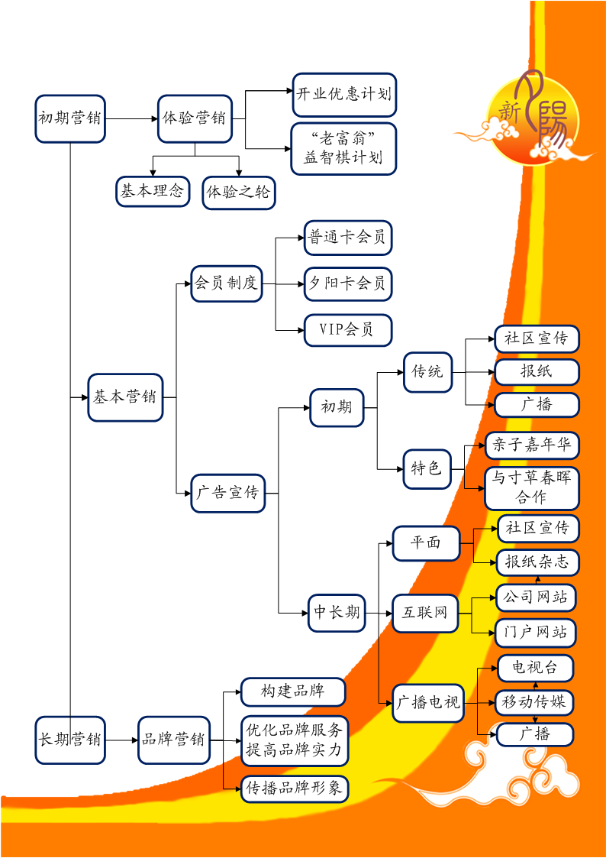

第五章 公司战略与管理

5.1公司文化

5.1.1公司使命
正如公司的价值观所述“真正的用爱关注，真正的用心服务”，本公司致力于为顾客提供最优质的专业服务，使老年顾客感受在温暖、友好、尊重的气氛中提高生活质量、调整生活状态。
在企业内部，我们为员工提供稳定的工作环境、平等的学习、培训和发展机会。我们鼓励员工发挥创新思维，建立团队合作精神，提高公司的效率。员工将得到同等的关怀、尊重和爱护并将这种感受与顾客分享。
我们致力于长期为公司的股东创造价值，不断改变老年人的退休生活。通过推出高品质的课程、优质的服务为公司、合作伙伴以及客户创造价值。

5.1.2企业文化核心——价值观
公司宗旨：黄昏无限好，唯我新夕阳。
服务宗旨：寸草心献给父母，夕阳情挥洒晚年。
服务理念：真正的用爱关注，真正的用心服务。
企业愿景：最优质的老年服务，最过硬的老年品牌。

5.2公司战略

5.2.1战略目标
我们通过模块性思维建立“MOST”战略框架以明确公司的战略导向。
MOST:
- 任务（MISSION）
- 目标（OBJECTIVES）
- 战略（STRATEGY）
- 战术（TACTICS）
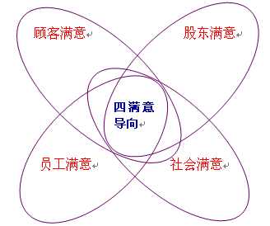
图5.1 四满意向导

我们把员工开心，顾客舒心，股东放心，社会满意这几个要素作为我们发展的目标。
“夕阳无限心理健康保健计划”注重心理沟通的手段和方式，诠释沟通的重要性，聘请精通沟通的原理和过程的专业人士讲解沟通的障碍和消除技巧，以多样化的沟通风格使马上面临退休的老年人，刚刚退休的老年人，以及虽然退休很长时间但依然存在很多心理问题和不适应症状的老年人的智能和心境得到有效改善，真正做到老人舒心、家人安心、社会满意。

5.2.2分期战略
战略准备
“新夕阳”首家店面初步选址于位于二环的富力信然广场上的富丽信然，交通便利，毗邻陶然亭公园，周边环境便于老年人活动。公司注重店面环境、基础设施、服务等方面的细节设计，以更好的迎合老年人这一特殊群体对服务的特殊需求，营造温馨的氛围，并注重外围环境的规划，使顾客方便享受“新夕阳”温暖细致的服务；公司精心设置多项内容丰富的课程，并对员工进行专业系统的培训，以保证服务质量。
公司初期战略
明确目标，从为过渡期老年人提供心理疏导培训等服务，改善不适应老人的心理抑郁和心理孤独，提高老年人的记忆、理解和推理能力出发，采用集中市场推广战略，开拓初期市场着力占领周边社区中高收入过渡期老年人市场。通过舆论及品牌自身建设，采用广告宣传上门宣传及网络宣传等多种传播手段，在老年人及老年人子女两大人群中同步大力宣传推广“优质晚年”的理念，初步树立本公司“老年保健计划”的精品品牌形象，并在目标群体中形成一定数量的忠实客户群。在本阶段，公司以构筑品牌形象、推广服务理念为主要目的，以拓展市场、初步建立具有一定忠诚度的中老年客户群为主要战略目标，在目前发展尚不成熟的老年心理健康服务业市场占有一席之地。
公司中长期战略
在初期经营的成果之上，进一步推广公司服务内容，大力拓展公司业务，优化资本组合，加强市场渗透力，逐步提高公司品牌的信誉度、知名度及影响力。
在不断建立、增强原有顾客忠诚度的基础的同时，大面积推广“夕阳无限”老年心理健康保健计划，吸引新客户群的加入，提升顾客的回头率与推荐率，力使忠实顾客成为公司品牌宣传的载体之一。
加强公司组织建设，规范公司业务流程，明确行为准则，树立公司形象；加强员工技能及团队精神，不断提高运营效率及服务质量，迎合目标群体的需求。
在增开直营连锁，以初期旗舰店面为基础，在全市乃至全国范围内直营网点，产生规模效应，使“新夕阳”的服务网点遍及全国。以大中城市 “白领”人及其父母群为目标对象，充实咨询量，体现消费趋势和时尚风格并提供在线购买、店面咨询等多种服务购买方式，使全国范围的老年人都感受到“新夕阳”带来的温暖光芒。

5.2.3战略分析

5.2.3.1技术优势
传统个体咨询——观念上不易被老年人接受；缺乏从家庭结构和家庭关系的角度来对老年人进行帮助、干预；环境不能符合老年人要求。
传统团体咨询——基本上以青少年人群为目基本上以青少年人群为目标，没有引发老年人团体动力的科学研究和指导；仅仅是以言语分享为主，缺乏活动来调节老年人的注意力和体力等不足；缺乏对老年人认知老化方面的干预。
“新夕阳”有限责任公司是团体咨询和家庭咨询（个体咨询的新形式）的结合。依托北京师范大学心理学院这个强大的技术优势、雄厚的教学科研力量、良好的社会声誉及影响力，聘请北京师范大学心理学院发展研究所申继亮教授作为我们的老年认知老化干预方法顾问（已经签过意向书）；北京师范大学发展所王大华博士为认知老化干预方法的具体方案的提供者和培训者（已经签过意向书）；美国斯坦福大学医学院临床心理学博士Larry W. Thompson为我们的团体咨询师和个体咨询室提供老年心理干预技术，目前已经将《晚年抑郁的认知行为疗法手册》（《Cognitive-Behavior Therapy for Late Life Depression—A Therapist Manual》）授权给我公司；北京师范大学心理学院咨询所方晓义教授担任家庭咨询服务的顾问和咨询师的培训师；北京师范大学心理学院，中国心理学会心理咨询首席督导张西超博士担任团体咨询师和咨询督导师。

5.2.3.2社会优势
根据老龄化社会的定义以及多方数据，我国在2000年时就已进入了老龄化社会，老年人占总人口比重日益增大。60岁以上老年人口已达1.43亿，占总人口的11%且每年净增人口多；到2020年，60岁以上老年人口将达到2.34亿人，比重从2000年的9.9%增长到16.0%；65岁以上老年人口将达到1.64亿人，比重从2000年的6.7%增长到11.2%。预计本世纪40年代后期形成老龄人口高峰平台，60岁以上老年人口达4.3亿人，比重达30%；65岁以上老年人口达3.2亿多人，比重达22%。届时每3－4人中就有1名老年人。人口老龄化将导致抚养比不断提高，对社会保障体系和公共服务体系的压力加大，并影响到社会代际关系的和谐。
因此近年来，随着社会对老年问题的不断重视，老年消费品需求不断增大，老年人口消费总量持续上升，老年消费结构不断优化。社会多方均呼吁：“建立老龄服务体系，尤其要关注庞大老年人群的边缘问题，加快养老服务设施建设步伐，为老年人提供生活照顾和护理服务，努力满足老年人特殊生活的需求；强化社区老龄服务功能，积极发展老龄服务产业；倡导‘积极老龄社会’，促进老年健康，为老年人提供自主参与社会的机会。” “夕阳无限”老年心理健康保健计划就是在这样的社会宏观条件下建立起来的。
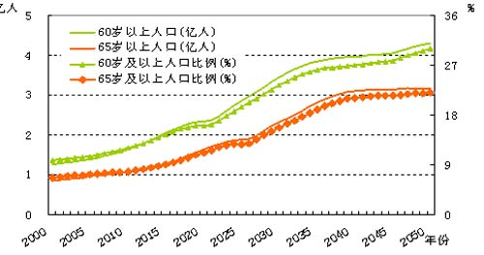
图5.2未来我国人口老龄化预测
资料来源：《国家人口发展战略研究·人口发展预测》

5.3组织结构

5.3.1公司组织结构
在公司初建阶段，作为小型企业，我们采用直线-职能制组织结构，以避免结构复杂化。职能部门内的员工在价值观和工作目标上具有相似性，员工具有明确的职业阶梯，在员工技术只能发展上具有连贯性。便于上级对下级进行指挥和命令，决策迅速、命令统一、责权明确、秩序井然、灵活机动亦不失稳定，又利于发挥参谋人员作用，而且很好的避免了公司初期承担管理过高的管理费用。因而采用这种组织结构可以与公司的初期战略很好的结合，推进公司的服务发展。
作为服务型项目，我们坚持“以人为本”的组织方针，运用松散、灵活的具有高度适应性的有机式组织形式来迎合行业需求。我们对公司员工进行劳动分工，但是员工的工作不设立过于标准化的规则和条例。各部门员工应掌握熟练的专业技能，并在经过培训能处理多种复杂问题。通过先期及营业后定期培训，将职业行为标准灌输到员工的头脑中，而不需要多少正式的规则和直接监督。

5.3.2主要职能部门职责

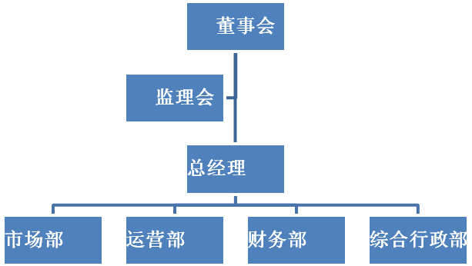

图5.3公司组织结构图
董事会：监管企业的管理和经营；掌握聘用或解雇组织的管理人员和批准公司制定的目标和主要计划的权利与义务。
监理会：监督董事会和经理层，保证其遵守法律法规、公司章程，维护公司长远利益。其中的技术人员负责对服务的专业性，规范性进行监督。
总经理：公司业务的总执行者。对董事会负责，统筹规划公司的发展战略，负责并协调各个职能部门的工作，每个财政年度向董事会汇报。行使对公司行政人事日常工作监督、管理的权力，并承担执行各项规章、工作指令的义务管理责任。
市场部：根据公司战略规划、年度广告宣传计划及市场情况，负责制订品牌宣传、广告策划方案，以提升公司品牌形象，参与并配合老年益智棋的研发工作。
运营部：保证本部门组织目标和管理目标的实现。制定公司的业务运营战略、流程与计划，制定营销计划，组织协调公司各部门日常工作，负责直接营销与公共关系，并与顾客进行交流，监督俱乐部员工，推进实现公司的运营目标与战略目标。
财务部：负责公司的财务管理和审计核算工作。定期向总经理及董事会、监理会递交财务报表，为企业决策提供关键的财务信息。 审核内容销售额、顾客数、顾客平均消费数量、现金超收或不足、收银机的操作错误、亏损、其他营业项目、食品原料的价格、员工工资、电费、煤气费、水费等在内的各项指标。通过“年终审查”、“周报表”和“月报表”三重审核制度，根据每天和每小时实际数据累积起来的数据进行财务核算。
综合行政部：负责公司人力资源管理、日常行政工作及后勤工作的安排。并负责企业故事的挖掘、记载。以配合公司创立独特的“新夕阳”文化。记载一些重要的事件和人物，如：员工与顾客的故事，团队合作的故事，以及“脱离常规”的、有独到见解、以及对公司做出贡献的人和事都可作为记录范围。拟定并实施物流方案;掌握物品的市场行情，变化规律，与财务部做好沟通，如需要与第三方公司合作，则要与其保持良好的合作关系。

5.4人力资源配置

5.4.1人员招聘制度
“新夕阳”有限公司本着“以平凡的员工创造不平凡的业绩”的原则招聘一定数量的员工。并与大学勤工助学建立联系，招聘一定数量的大学生进行以社会实践及勤工助学的形式加盟团队。
重视人的价值——实现之
开发人的潜能——利用之
统一人的思想——引导之
把握人的行为——规范之
鼓励人的创造——奖励之
构造人的环境——提高之
“新夕阳”注重公司文化建设，培育员工团队精神，发挥员工的潜能。“用人所长，容人所短”。加强组织间的信息沟通，以保障信息沟通顺畅、对称、快速；积极调配各级权力关系，以服务流顾客价值为导向。使马上面临退休的老年人，刚刚退休的老年人，以及虽然退休很长时间但是还出现很多心理问题和不适应症状的老年人享受到最优质的服务体验。

5.4.2心理咨询人员
作为心理服务项目，心理咨询人员水平是公司和新技术的战线，因此我公司招收的心理咨询人员必须是大学心理专业的本科以上毕业生，且原则上须具有心理咨询师资格认证。对研究生应聘者的基本要求是研究生必须是心理咨询相关方向，对本科毕业的应聘者的基本要求是必须有一年以上心理咨询方面的工作经历。此外，所有团体咨询人员必须有10次以上主持团体咨询经历，充分掌握并能良好运用团体咨询方面的知识。我公司招聘心理咨询人员需在心理咨询与团体咨询方面必须均有见长，二者不能偏废。在老年人及家庭心理咨询方面卓有建树的应聘者予以优先考虑。除此之外，在进行咨询之前要有至少两个人的培训时间，培训内容主要是《抗晚年抑郁的认知行为疗法》。

5.4.3组织管理人员
中高层管理人员2-3名。能吃苦耐劳，责任心强，形象良好，有较好的实际管理能力，具备快速解决问题的能力，充分贯彻领悟公司各项方针，以公司利益为先，全局意识强。

5.4.4俱乐部服务人员
俱乐部服务是课程、咨询服务的延伸，我们注重服务人员的素质培训，针对老年人的特殊心理对服务人员的语音、语调、语速、语气进行专门训练，对言辞进行统一培训、使之运用明确的语言、正面表达方式与客户进行有效沟通。此外，由于俱乐部是开展业余活动的有效场所，我们将使服务人员对于每项业余活动及活动服务需求进行充分了解，以更好的服务老年顾客、为之创造更好的活动体验。
服务人员要求中学以上历，并必须具备以下条件：为人亲切，外表端正；年龄在20-40岁，身体健康、无心理方面的病史；工作认真负责、服务耐心、态度良好；有照顾老人或相关类型服务业从业经验者优先。

5.4.5后勤人员
后勤保障人员：1、采购、各类维修。（采购过程中，大件物品需两人同去）2、各办公室的纯净水的安排。3、钥匙柜的管理：拿出的钥匙用完后及时归还并检查钥匙是否齐全，且及时关好钥匙柜。4、负责临时安排的其它事宜。精通计算机维护原理者优先。
物流人员：吃苦耐劳，有一定的物流专业相关知识，具有3年以上驾驶经验，具备风险防范意识，有多项专业技能者优先。
保洁员：负责咨询室、俱乐部、办公室的卫生。做到无垃圾，无污渍。保证营业环境的清洁。

5.5人员培训
心理咨询人员与俱乐部服务人员是公司形象的直接载体，他们直接面对客户，因此咨询人员及俱乐部服务人员的服务水平，直接决定了顾客的偏好。因此，“新夕阳”对每一位员工进行专业、系统的多方位岗前及在岗培训——技术学习、操作演练以及现场体验。
通过技术培训、模拟演练以及现场见习三种方式，使心理咨询人员熟练掌握抗晚年抑郁的认知行为疗法和家庭咨询技术，保证咨询服务质量；店堂服务人员和俱乐部服务义工通晓并内化公司服务理念，理解并应用“共情”技术，以设身处地想顾客之所想，帮顾客之所难。
特别聘请语言学及声乐培训人士，对员工的语音、语调、表达方式等素养进行专业培训，更好的迎合老年服务“温馨、亲切”的宗旨，更体现了公司“顾客至上”的服务理念。
公司将对培训进行培训评估。培训结束后由人力资源部组织新员工测验和座谈，不合格者应参加补充培训。部门经理就部门工作引导对新员工进行测验。不合格者需有针对性的重修，一个月内如果不能完成培训，则应将该员工辞退。新员工培训结束后，人力资源部将培训记录归档。
希望通过培训能够加强各部门员工实用性强而不是停留在理论层面上，通过这次培训能够真正解决员工们在实际工作中遇到的问题与困惑，并在工作中很好的运用。

5.5.1心理咨询师培训
心情互动技术是一套全新的心理帮助技术，由于其关注的是老年人“心情”，所以对心理咨询人员的要求要高于一般的心理咨询或团体咨询。为了让这种咨询服务在“新夕阳”得到更好的使用，每位心理咨询师在正式上岗之前需要接受长达一个月的专门培训，培训包括：
技术学习：对技术形成的历史，已有的实践，详细的操作步骤有较为深刻的了解，在学习理论之后进行相应的考核，任何正式上岗人员必须通过相关考核。
操作演练（团队培训）：每次培训至少有5名心理咨询师一同参与，采用模拟现场的方式，由一名心理咨询师扮演一名进行面对面咨询的顾客，一名扮演咨询师，其余人员扮演其他顾客，模拟当时的场景，进行模拟操作。
现场体验：进入“新夕阳”进行现场实践，每次实践结束之后由具有正式资格的咨询师对其表现进行评估，连续三次通过评估者方可进入“新夕阳”正式工作。培训过程是在完全保密的过程中进行，减少了其他公司复制“新夕阳”服务的机会，使“新夕阳”的服务优势得到最大程度的保护。

5.5.2俱乐部服务人员培训
俱乐部服务是“夕阳无限”老年人心理服务的延伸，老年人的特殊年龄阶段特征导致其偏好群体休闲活动，而“夕阳无限”老年俱乐部就为老年人提供了这样一个有益身心、培养情操、结交挚友的场所。因而，俱乐部服务人员的服务态度、对老年人的亲和力及个人素质都是决定顾客取向的重要因素。公司特为俱乐部服务人员制定如下培训计划：
知识学习：老年人生理心理特点；老年人心理帮助的重要性；“夕阳无限”的服务准则与公司理念；牢固的全局观念以及设身处地的为顾客着想。
“职业模拟”模式：每一位新员工在正式进入“夕阳无限”服务前，将有一个星期的服务试用期。其中，前三天进行观察实习，老员工对新员工进行一次免费服务体验示范，其余时间只仔细观察熟练员工的工作，把握工作流程与内容。其余四天，新员工将前三天的学习观摩运用到实际服务当中，让员工感受真实的气氛，并实行老员工带新员工的“1V1”或“1V2”的互助导师制度，使熟练员工的工作技巧得以准确复制，并加强团队合作意识。
此外，俱乐部服务人员要统一参与语言学及声乐培训，增加服务过程中语言的亲和力，更好的服务老年客户群体。

5.5.3语音服务人员培训
“新夕阳”开展电话制定服务及电话咨询业务。聘请心理学专业人士，对语音服务人员进行培训。通过心理学系统培训，使语音服务人员对心理学及心理咨询方面专业术语有较好的掌握并具备较强的应用能力。突出公司“专业化”的特征。聘请语言学及声乐培训人士，对语音服务希望通过此次客服培训，能够使呼叫中心员工的业务水平在短期内达到同一平台，并且有效地运用到实际电话咨询工作中去。

5.5.4行政管理人员培训
公司聘请的管理人员都具有较扎实的管理学知识及管理工作实践经验。所以公司对行政管理人员的培训最为关键的是对公司文化的理解，对公司章程的把握，并展开正对决策能力的培训。

5.6人员绩效考核方法
  - 考核周期
考核分为月度考核和年度考核。其中月度考核于月度结束后五日内完成；年度考核于次年一月完成。
  - 考核关系
考核关系分为直接上级考核、顾客考核、同级人员考核。不同考核对象对应不同的考核关系，见表5.1。
表5.1 考核关系表
考核对象 | 考核关系
总经理 | 董事会、直接下级考核
部门部长 | 直接上级、同级、顾客核
部门一般职员 | 直接上级、同级考核
后勤人员 | 直接上级
  - 考核维度
考核维度是对考核对象考核时的不同角度、不同方面。包括绩效维度、态度维度、能力维度。
每一个考核维度由相应的测评指标组成，对不同的考核对象、不同考核期间采用不同的考核维度、不同的测评指标。
（一）绩效：指被考核人员通过努力所取得的工作成果，从以下三个方面考核：
      - 任务绩效：体现本职工作任务完成的结果。每个岗位都有对应岗位职责的任务绩效指标。具体参见《任务绩效指标》。
      - 管理绩效：体现管理人员对岗位管理职能的发挥。指标定义详见附录一表1-1。
      - 周边绩效：体现相关部门（或相关人员）团队合作精神的发挥。指标定义详见附录一表1-2。
（二）态度：指被考核人员对待工作的态度。态度考核分为：积极性、协作性、责任心、纪律性。指标定义详见附录一表1-3。
（三）能力：指被考核人完成各项专业性活动所具备的特殊能力和岗位所需要的素质能力。
  - 任务绩效指标设立的原则
（一）可控性：指标能够测量或具有明确的评价标准，必须为被考核人所能影响；
（二）当期可测量性：指标能够测量的最短周期应与考核期一致；
（三）重要性：指标项不宜过多，注重于对公司业绩有直接影响的关键指标，一般为5—8个；
（四）一致性：各层次目标应保持一致，下一级目标要以分解、完成上一级目标为基准；
（五）挑战性：指标值应综合考虑历史业绩、未来发展预测、同行业竞争对手的业绩确定，不宜过高或过低，应使被考核人经过努力达到；
（六）民主性：所有考核指标值的制定均应由上下级人员共同商定，而不是由上级指定。双方无法达成一致时，二者的共同上级具有最终决定权。
  - 任务绩效指标的设立
（一）考核期初直接上级根据公司或事业部的计划要求、被考核人岗位职责规定的工作任务，经上下级之间共同协商，制定被考核人当期工作计划和考核指标，报上一级主管领导审批后实施。
（二）工作计划和考核指标的更改需经被考核人及其直接上级商定，并报上一级主管领导批准后，更改方可生效。
  - 考核指标的权重
权重表示单个考核指标在指标体系中的相对重要程度，以及该指标由不同的考核人评价时的相对重要程度。
  - 考核记录
考核期初，直接上级向被考核人说明其考核维度、指标和权重，双方讨论认可。同时，各考核主体对被考核人的考核维度和指标充分了解，建立日常考核台帐，将考核内容进行记录，作为考核打分的依据，在被考核人有疑义时作为原始凭证，以便考核申诉的处理。
  - 指标评分
考核指标均按照A、B、C、D四个等级评分，具体定义和对应关系见表5.2。
表5.2 评分等级定义表
等级 | A | B | C | D
定义 | 远超出目标 | 达到目标 | 接近目标 | 远低于目标
定义 | 实际表现显著超出预期计划/目标或岗位职责/分工要求，取得特别出色的成绩 | 实际表现达到预期计划/目标或岗位职责/分工要求，取得比较出色的成绩 | 实际表现基本达到预期计划/目标或岗位职责/分工要求，有明显不足或失误 | 实际表现未达到预期计划/目标或岗位职责/分工要求，有重大失误
  - 绩效考核结果分为优、良、中、基本合格、不合格五个等级，具体比例见表3。

优 良 中 基本合格 不合格

10% 15% 60% 10% 5%

图5.4绩效考核结果分布图

表5.3 个人业绩考核结果与评定等级对应表
综合评定等级 | 优 | 良 | 中 | 基本合格 | 不合格
比例 | 10% | 15% | 60% | 10% | 5%

表5.4 管理绩效指标定义表
 | 超出目标 | 达到目标 | 接近目标 | 远低于目标
部门员工管理情况 | A | B | C | D
部门员工管理情况 | 工作安排非常合理，工作完成非常出色，无违纪违规行为 | 工作安排合理，工作按时、按质完成，无违纪违规行为 | 工作安排不够合理，工作没有完全完成，有违纪违规行为，但情节较轻 | 工作安排非常不合理，工作完成很差，有重大违纪行为
部门管理费用预算和成本控制 | A | B | C | D
部门管理费用预算和成本控制 | 在不影响工作的前提下，当月实际费用与预算相比节省10%以上 | 在不影响工作的前提下，当月实际费用与预算相比相差<10% | 在不影响工作的前提下，当月实际费用与预算相比高出10%以下 | 在不影响工作的前提下，当月实际费用与预算相比高出10%以上
表5.5周边绩效指标定义表
 | 超出目标 | 达到目标 | 接近目标 | 远低于目标
协助及时性 | A | B | C | D
协助及时性 | 其它部门/人员提出合理工作协助要求时，每次及时响应,解决问题远低于预期时间,协助工作完成后，每次都及时将完成情况反馈到要求协助部门/人员 | 其它部门/人员提出合理工作协助要求时，多数及时响应,解决问题在预期时间内, 协助工作完成后，多数能及时将完成情况反馈到要求协助部门/人员 | 其它部门/人员提出合理工作协助要求时，少数及时响应,解决问题超出预期时间,协助工作完成后，偶尔能及时将完成情况反馈到要求协助部门/人员 | 其它部门/人员提出合理工作协助要求时，从不及时响应,对于需协助解决的问题根本不处理,协助工作完成后，从来没有及时将完成情况反馈到要求协助部门/人员
服务质量 | A | B | C | D
服务质量 | 其他部门对协助工作结果非常满意 | 其他部门对协助工作结果比较满意 | 其他部门对协助工作结果不太满意 | 其他部门对协助工作结果很不满意

表5.6 一般员工态度指标定义表
 | 超出目标 | 达到目标 | 接近目标 | 远低于目标
积极性 | A | B | C | D
积极性 | 长期坚持学习业务知识；对于额外任务能主动请求并且能高质量完成；工作中善于发现问题，并经常提出新思路和建议。 | 主动学习业务知识；主动承担一般的额外任务；工作中有时能够提出新的思路和建议 | 偶尔主动学习业务知识；有时主动完成一般额外任务；能提出个别的新思路和建议 | 基本上不主动学习业务知识；很少主动请求承担额外任务；不能提出新思路和建议
协作性 | A | B | C | D
协作性 | 主动协助同事出色的完成工作 | 能够与同事保持良好的合作关系，协助完成工作 | 根据同事的请求能够提供一般协助 | 不能积极响应同事的请求或者协作任务的完成质量较差
责任心 | A | B | C | D
责任心 | 工作有强烈的责任心 | 工作有较强的责任心 | 工作有一定的责任心 | 工作责任心不强
纪律性 | A | B | C | D
纪律性 | 能够长期严格遵守工作规定与标准，有非常强的自觉性和纪律性 | 能够遵守工作的规定和标准，有较强的自觉性和纪律性 | 基本能够遵守工作规定和标准，基本能够遵守纪律，但有时出现自我要求不严的情况 | 不能遵守工作规定和标准，经常发生违规情况，自觉性和纪律性差

5.7薪酬奖惩制度
“新夕阳”秉承“以人为本”的原则，认真履行对公司员工的职责，并希望能吸引最好的人才加入我们的团队。因此，“新夕阳”为员工提供尊重所有员工、认识到所有员工价值的安全、温馨的工作环境、平等的待遇，并尽可能的为员工提供更好的福利和愿景，努力使员工得到满足。为了实现公司人力资源战略规划，吸引和留住公司骨干人才，有效的激励员工，在人力资源战略规划的指导下，建立对外具有竞争力、兼顾内部公平的薪酬分配体系，为公司的日常经营提供有力保障。
我们制定了激励政策，并以公司和员工共同发展为原则，采用直接和间接的、物质和精神的、以及长期和短期的多种激励。激励的形式包括职位提升、福利、奖金及提供多样的培训机会等。除了在薪资、红利方面的福利之外，在3-5年间，本公司采用员工认股的方式，公司每增资一次就保留10％-15％的股份作为员工的认股比例，只要员工在公司服务满一年以上，即可享有这项福利。这种员工认股的方式一方面能够达到激励员工的目的，另一方面还能鼓励大家同心协力，共享经营成果。
此外，“新夕阳”计划为员工提供劳工赔偿、医疗保险等多项共享福利，以保障员工的基本福利需求、为员工提供更好的工作保障。

5.8媒介计划

5.8.1核心目标
- 50-65岁中高收入人群
- 50-65岁人群子女亲属
- 企业工会
- 社会福利机构
- 提升“新夕阳”的产品形象，诠释服务理念，巩固服务项目预购率
- 针对目标人群进行公司高性价比、高附加值的心理诉求，促进服务项目的全线销售

5.8.2创意策略
针对国内老年心理健康服务业市场相对空缺，“新夕阳”提供是团体咨询和家庭咨询（个体咨询的新形式）相结合的高品质会员制服务形式，以提高我公司品牌知名度与市场占有率、确立“新夕阳”的市场地位。

5.8.3媒体选择
初期媒体选择：根据老年人群及老年人子女的不同生活形态，初期主要在社区宣传栏、小区内电梯、灯箱平面广告（与物业，业主委员会商议具体宣传事项）、广播台（选择中老年喜爱的广播节目插播广告）、报纸杂志（中老年期刊及发行量大的晚报）进行宣传。促销期间在街区、小区入口等处人口密集发布主题告知性的条幅广告，走进社区进行实地宣传。
中长期媒体选择：在初期媒体推广的基础上，加入电视、移动媒体、门户网站等推广方式，加大宣传力度，深化消费者对“新夕阳”的品牌记忆及品牌偏好，使服务宣传覆盖率更强、推广更全面。

第六章 财务分析与预测
公司计划投资300万，以发行普通股的形式向公司初始创立者、风险投资公司募集，分别为100万和200万。初始资金将主要用于店面装修，广告宣传，车辆购置，预付租金和第一年的营运资金。
2009~2010年财务分析：通过对2009年主要财务报表的季度详细预测的分析表明，公司在2009年略有亏损，亏损额为67778.8万元。其主要原因在于公司第一年的规模较小和初期各种投入较大，公司2009年保本点团体咨询人次为：每店每月79人次(在不考虑个体咨询收入的情况下）。从2010年开始实现利润， 2010年净利润为825115.6元，销售净利率为15.92%，资产回报率为23.13%（按平均资产计），权益报酬率为28.14%（按期初权益计）。
远期成长财务分析：2009~2013年（前五年）是公司的高速成长期，大部分资金用于再投资，扩大经营规模，总资产增长率平均高达29.56%，公司运营良好，具有较高的盈利水平，权益报酬率平均高达33.05%。从2014~2017年（后四年）公司进入成熟期，继续巩固原有市场，总资产增长率平均为14.65%，权益报酬率平均为26.66%。纵观公司发展前九年，平均各年保本点团体咨询人次约为：每店每月73人次（在不考虑个体咨询收入的情况下）。结合北京市场需求数量的数据分析，我们有充分的理由认为：公司在经营前九年，远没有达到市场饱和状态，具有很大的发展空间。从2018年开始公司进入稳定期，与国民经济发展速度相当，年增长率为10%。
投资分析：通过对公司未来9年的现金流的估计，计算出公司资本成本为16.8%，保守的内涵报酬率为36.51%。投资回收期为4.39年，公司价值11465086元，具有很高的投资价值。

6.1初始投资成本

6.1.1初始投资成本的筹措方案
初始投资成本300万，其中创立者出资100万，其余由风险投资公司投资200万。

6.1.2初始投资成本的用途

表6-1
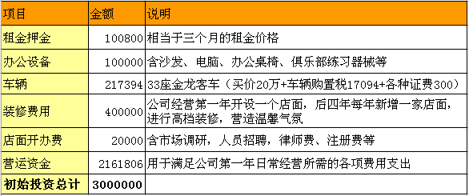

6.2财务预算

6.2.1 2009年财务预算

6.2.1.1 营业收入预算
公司收入分为“团体咨询+俱乐部”与“个体咨询”两大块。
顾客参加一期的“团体咨询”可同时享受我们的本期内“俱乐部”活动，每一季度为一期，一期开办9个班，每班30人，每人收费2000元（每月上课4次，一期上课12次），则我们每期收入为9*30*2000=540000元，全年收入540000*4=2160000元。另外，公司决定此项业务的第一期为顾客体验期，免收费。
“个体咨询”收费标准为：每小时200元。保守估计每天3位顾客进行此项服务，每次两小时，则我们每期的个体咨询收入为3*2*200*30*3=108000元，全年收入1080000*4=432000元。
表6-2
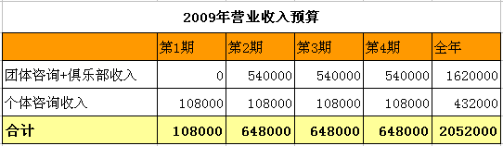

6.2.1.2 费用预算
表6-3
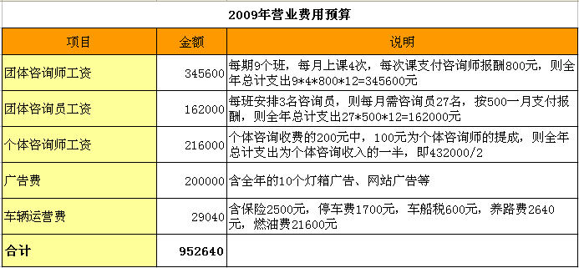
表6-4
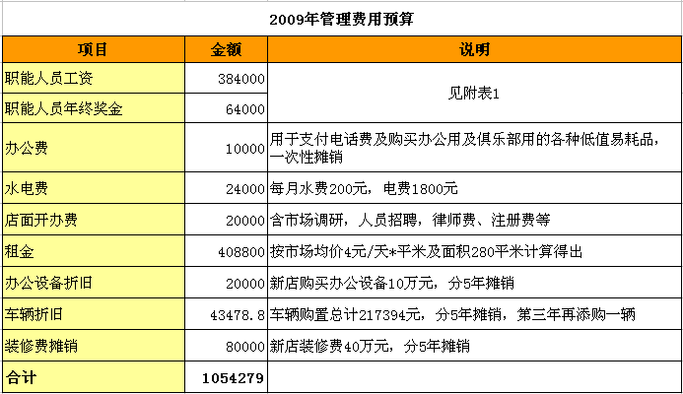

表6-4之附表1
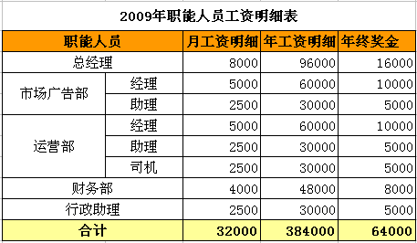

6.2.1.3 利润预算
表6-5
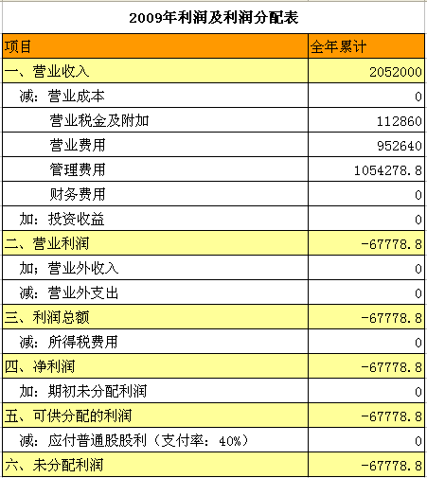

6.2.1.4 现金预算
表6-6
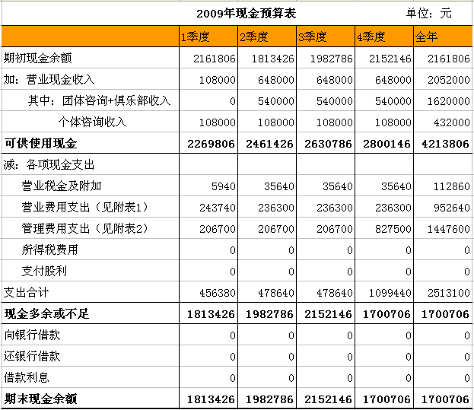

表6-6之附表1
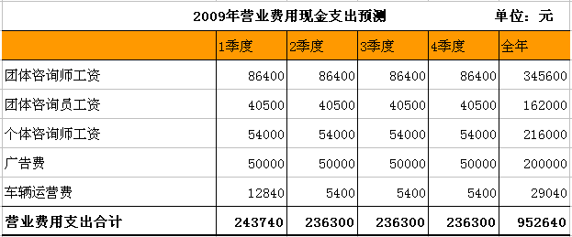

表6-6之附表2
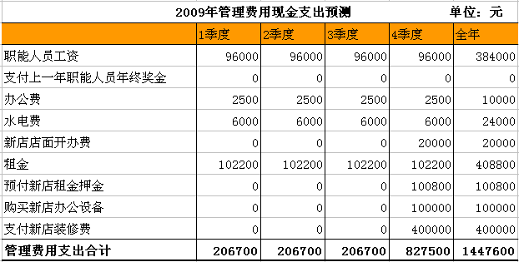

6.2.1.5 现金流量表预算

表6-7
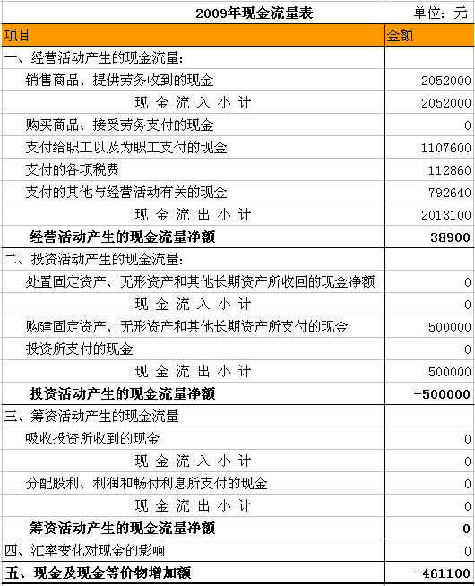

6.2.1.6 资产负债表预算
表6-8
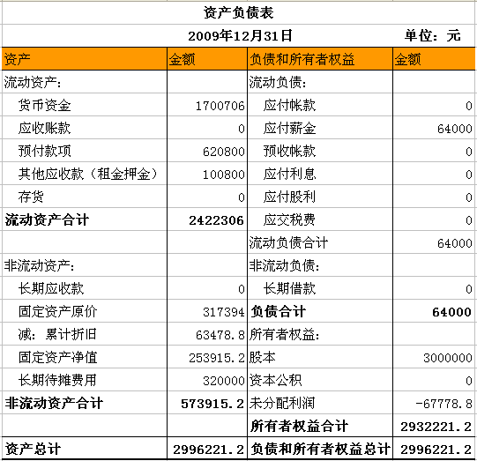
表6-8之附表
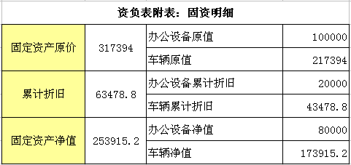

6.2.2 2009-2017年三大财务报表预测
对于大部分项目，基本按照店面的数量对各项收入与费用进行同比例的扩大。各项固定资产项目的摊销期限为5年，不留残值，具体见附表。

6.2.2.1 利润预测表
表6-9
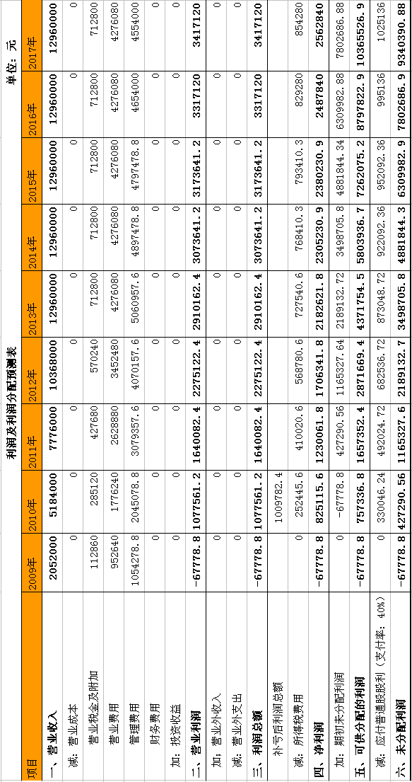
表6-9之附表1
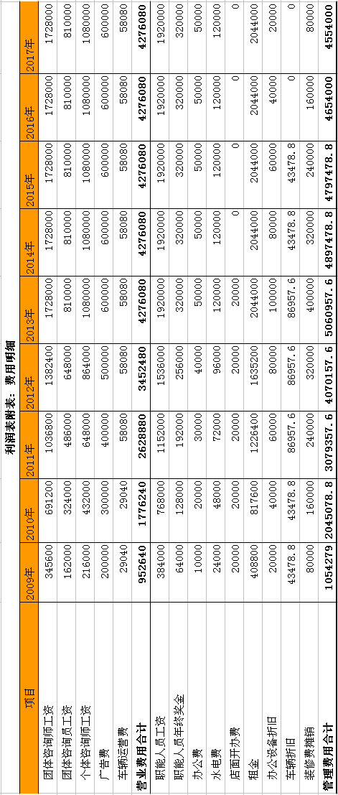

表6-9之附表2
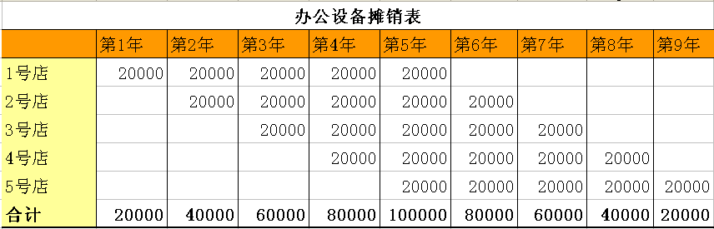

表6-9之附表3
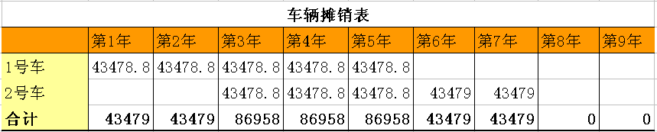

表6-9之附表4
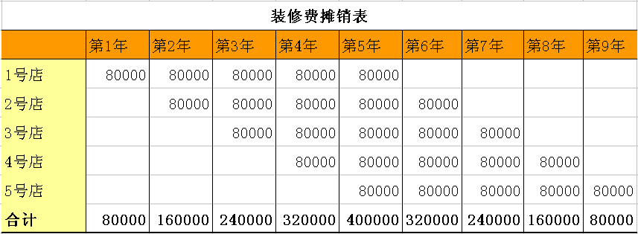

表6-9之附表5
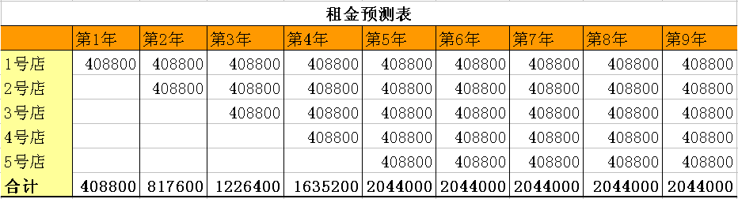

6.2.2.2 现金预测表
表6-10
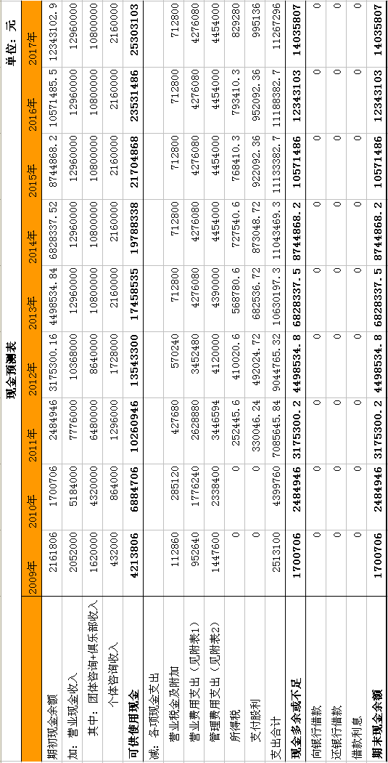
表6-10之附表1
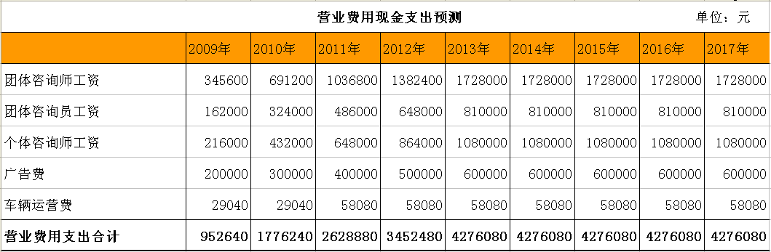

表6-10之附表2
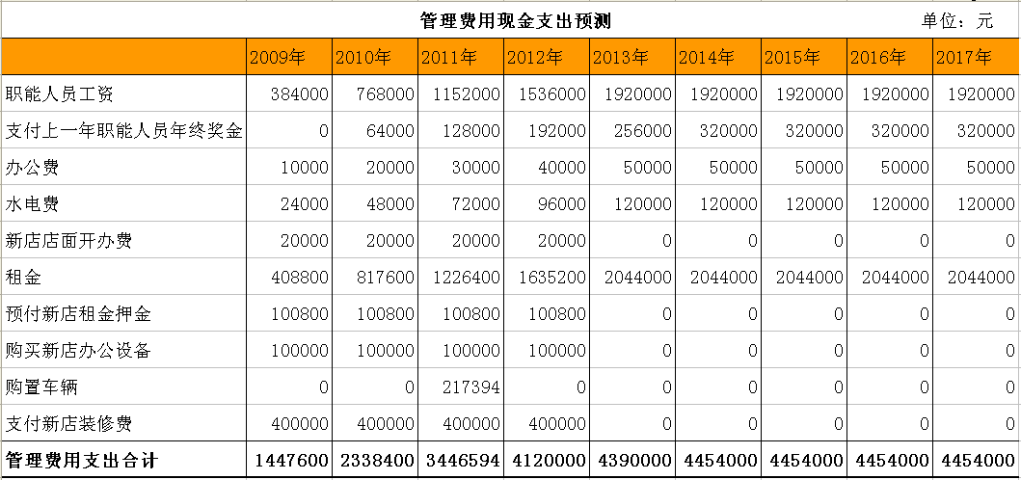

6.2.2.3 现金流量表预测

表6-11
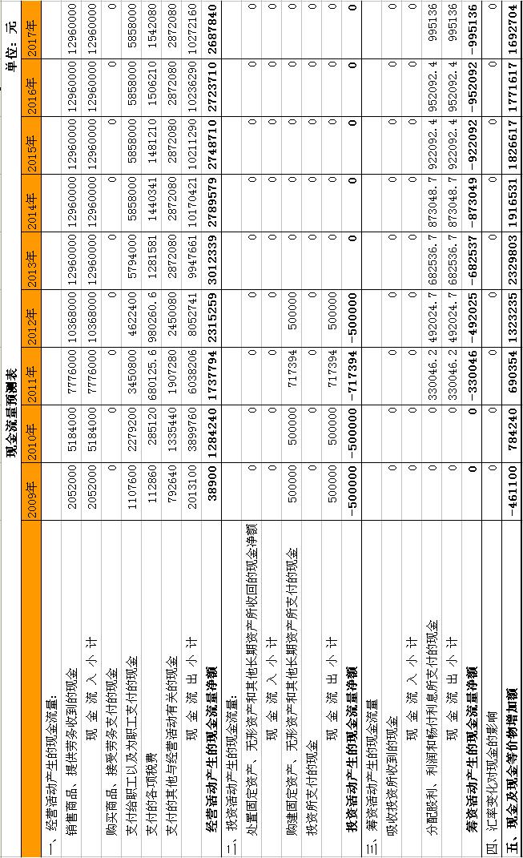

6.2.2.4 资产负债表预测
表6-12
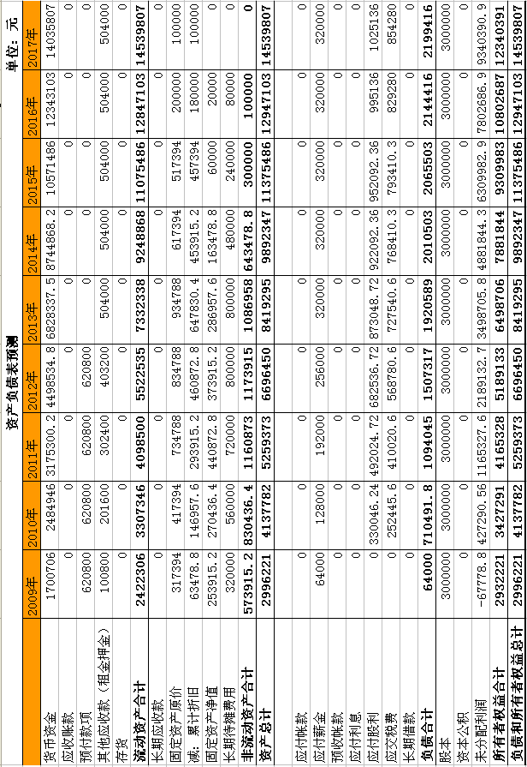
表6-12之附表
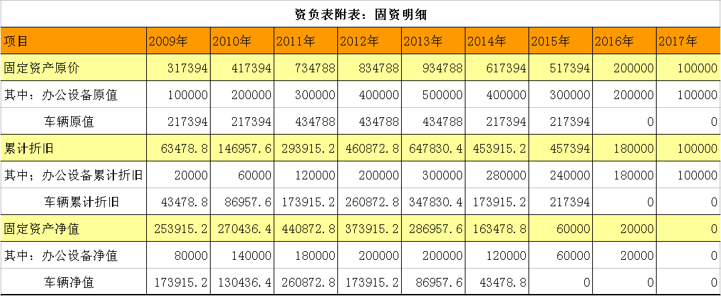

6.3财务分析

6.3.1财务比率分析
表6-13
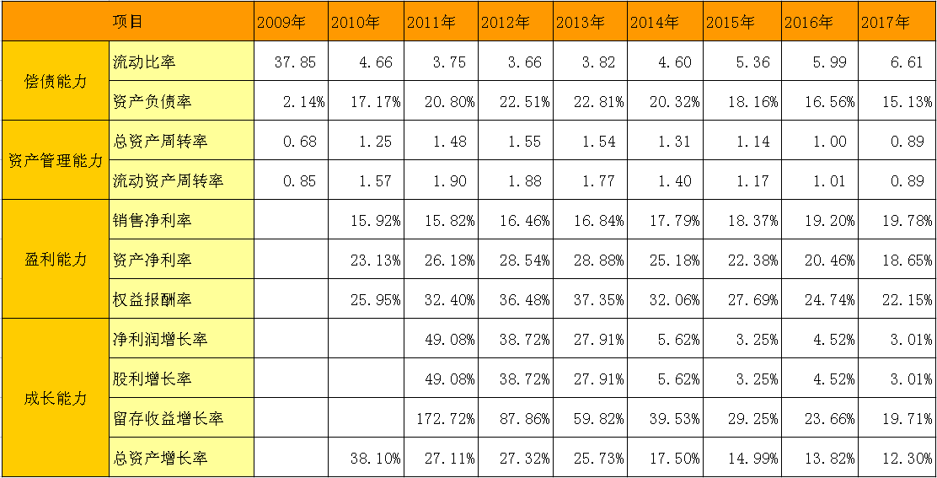
由于2009年净利润为-67778.8元，所以2010年的增长率指标不具有代表性。从2010年到2017年， 平均流动比率为4.81（高于正常水平2），平均资产负债率为19.18%，处于非常安全的水平，整体偿债能力很高。我们再来看2009~2013年，即公司成立前五年的各种财务指标，可以看出公司的偿债能力、资产管理能力、盈利能力及成长能力都很乐观，公司成长状况良好，是公司的高速成长期。大部分资金用于再投资，扩大经营规模，总资产增长率平均高达29.56%，具有较高的盈利水平，权益报酬率平均高达33.05%。从2014~2017年（后四年）公司进入成熟期，继续巩固原有市场，总资产增长率平均为14.65%，权益报酬率平均为26.66%。

6.3.2保本点分析
表6-14
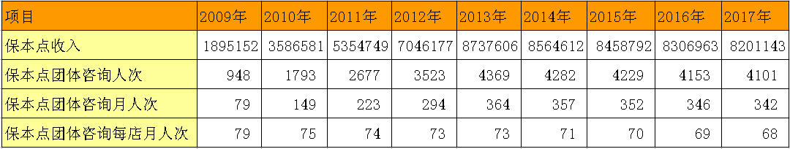
2009~2017年期间，平均保本点团体咨询人次约为：每店每月73人次（在不考虑个体咨询收入的情况下）。结合北京市场需求数量的数据分析，我们有充分的理由认为：公司在经营前九年，远没有达到市场饱和状态，具有很大的发展空间。

6.3.3 破产安全期分析
在企业经营过程中遇到重大意外变故情况下，公司股东有两种选择：解散公司或者继续维持正常经营以求出现转机。根据2009~2017年的现金预测表和资产负债预测表，我们可以做出两种情况下的比较分析表如下：
表6-15
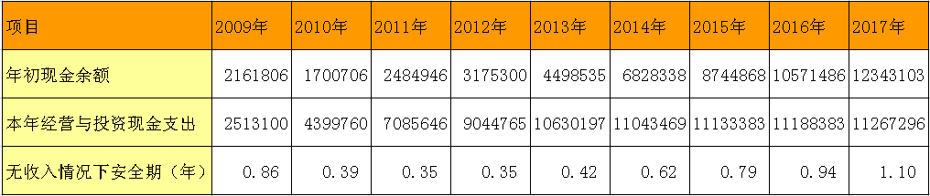
从表中可以看出，在未来无收入情况下，破产安全期先减小后增大。直到2016年开始，破产安全期大于1年，初始现金余额才能全部覆盖未来一年的现金支出。鉴于公司每年的现金流入和流出数字在总资产中占的比重很大，所以公司每年末都保留有相当数量的现金余额来确保下一年的经营现金支出，防范破产风险（公司股利支付率为40%）。

6.4投资分析

6.4.1资本成本（风险调整贴现率）的估计
由于公司采用100%股权融资，所以公司加权平均资本成本即为权益资本成本，其值等于股东要求的权益报酬率。
为了估计公司营业后的系统风险大小，我们以2006.1.4~2008.4.11期间上证综合指数日收益率和中小板指数日收益率的528组数据作为样本，利用统计软件计算得出中小板指数的β值为0.878。再结合本公司的经营特点以及所处的行业特点、市场环境，我们将本公司β值估计为0.9。
根据相关国债资料显示，2007年12 月和2008年4月发行的三年期国债和五年期国债年利率分别为5.74%和6.34%。我们以平均值6%作为无风险利率。
我们计算出2007.4.2~2008.3.31期间上证综合指数的日平均收益率为0.06%，再转化为年收益率，得出此期间内证券市场年平均收益率为22.86%。考虑到08年以来股价开始泡沫缩水，股民普遍对未来的股市行情不太乐观，同时国内市场还受国际资本市场次贷危机大环境的影响，我们将预期的证券市场平均报酬率调整为18%，其中12%为风险溢价。
至此，我们能够利用资本资产定价模型估计公司的股权资本成本：
股权资本成本=无风险利率＋β×（市场平均报酬率－无风险利率）＝6％＋0.9×（18％－6％）＝16.8%
附图：中小板指数β值的计算过程
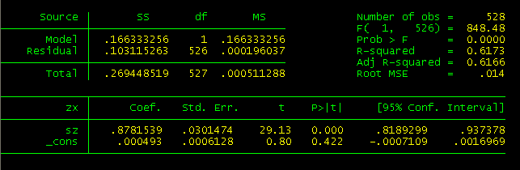

6.4.2投资回收期预测
表6-16
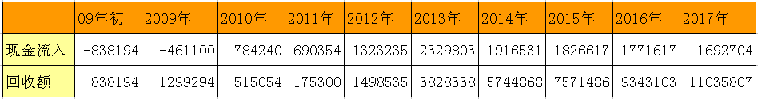
已知初始投入资金为3000000元，投资回收期的计算过程如下：
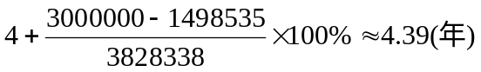
从各年现金净流入量可以看出，公司初期的大部分盈利都用于再投资，扩大经营规模，因此损失了部分流动性来获得较高的盈利性。但是，公司在成长期的现金流入还是逐年升高的，这说明，公司在保持高速增长不断扩充的同时还能维持充裕的现金流入。因此，作为一项长期投资，公司前景看好。

6.4.3 内含报酬率分析
内含报酬率是指能够使未来现金流入量现值等于未来现金流出量现值的贴现率，或者说是使投资方案净现值为零的贴现率。内含报酬率是根据投资方案的现金流量计算的，是投资方案本身的投资报酬率，因此内含报酬率要大于或等于公司的资本成本，投资才是可行的。
我们做出保守估计，在假设公司存续期为9年的前提下，计算出保守的内含报酬率（真实的内含报酬率将略大于此值）。
设内涵报酬率为i，则：
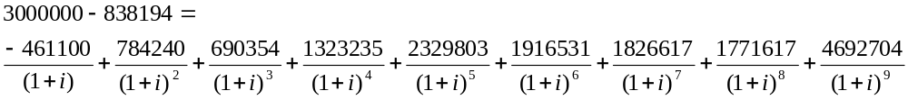
再利用EXCEL的财务计算公式IRR，计算出公司内含报酬率为：36.51%。

6.4.4 公司价值评估
公司价值评估的对象是公司作为一个整体的公平市场价值。我们使用这里使用“现金流量折现模型”作为我们公司整体经济价值评估的方法。
具体计算过程见下表:
表6-17
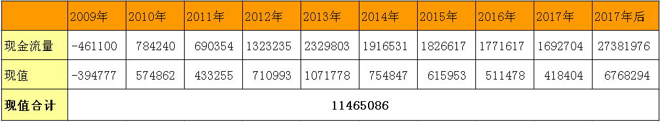

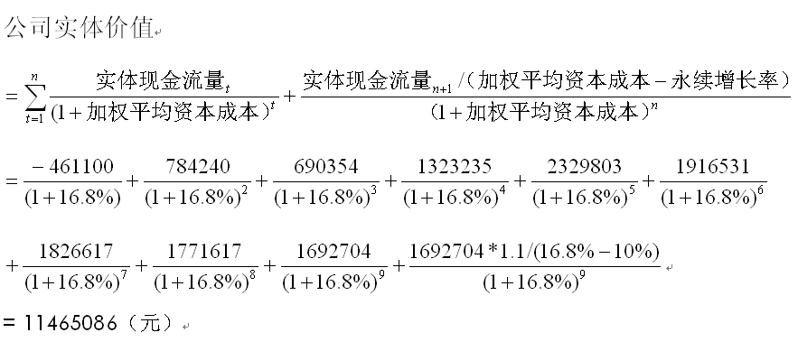

第七章 风险分析

任何一项创业活动都会面临投资风险，一是指风险因素，即过程中有可能遇到某些风险因素的干扰；二是一旦某些风险因素真正发生，即会阶段性遇到很难克服的困难，导致活动很难推进，甚至导致的失败。从风险的来源分析将面临相应的技术风险、财务风险、市场风险、政策法律风险、宏观环境风险，特别是团队风险。

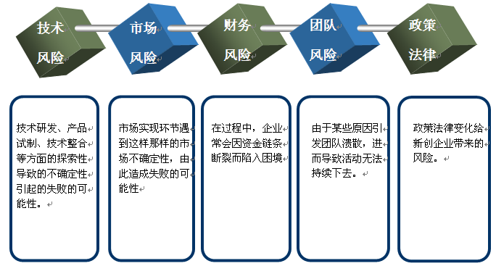
图 7.1 新夕阳公司的风险来源

表7.1 公司风险分析表
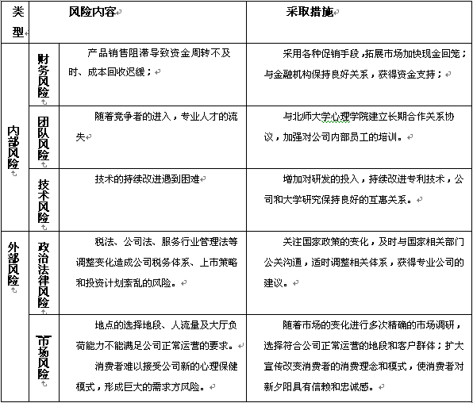

第八章 风险资本退出机制
退出机制是风险投资业的中心环节，没有便捷的退出渠道就无法补偿风险资本承担的高风险。为了帮助风险投资者通过资本与管理投入，在企业的成长中促进资本增值，并且在退出时实现收益变现，再寻找新的投资对象。以5年为风险投资的存续期，新夕阳为风险投资者设计以下几种可靠的投资退出机制。

8.1上市发行
新夕阳股份有限责任公司将在2012年左右，在证券市场上市发行股票，风险投资者将其持有股票在公开市场售出，收回初始投资并取得相应收益。
为达到时间更快、成本更低上市，新夕阳也可通过买壳上市，首先收购一家已上市公司，再利用对控股公司的控制权进行反向兼并，借壳上市。买壳上市由两步完成：第一步新夕阳公司通过收购上市公司股份的方式，绝对或相对地控制某家上市的股份公司；第二步资产转让，上市公司反向收购新夕阳公司的资产，从而将自己的有关业务和资产注入到上市公司中去，实现间接上市的目的。

8.2兼并与收购
当风险企业发展到一定程度，要想再继续发展就需要大量的追加投资，风险投资者已不愿或不能继续投资，这时，风险投资家或者是风险企业家意欲退出这个企业，便可用产权转让方式把拥有的股份转让出去，从而风险投资公司可以收回全部风险资金，再投资于其他的风险企业。新夕阳会积极寻求管理水平高、技术实力较强的企业，将风险投资者手中的股份转让出去，帮助风险投资者较短时间内取得较大回报。

8.3破产清理
对风险投资者来说，一旦确认新夕阳失去了发展的可能或成长太慢，不能给予预期的高回报，到期不能支付时，将通过破产清算等法律手段了结债权、债务关系，帮助风险投资者收回部分投资本金，以用于下一个投资循环。风险投资各方以出资额为限，按出资比例承担债务，分配公司的清算财产。

第九章 法律分析

9.1设立审批的风险和应对策略
顺利的登记及设立是我公司运营的第一步，为此我公司将严格按照《中华人民共和国公司法》等有关法律法规的规定，认真细致地部署我公司设立登记的办理程序，具体内容如下：
- 领取《企业名称预先核准申报表》。
- 备齐有关文件，申请名称预先核准。
- 领取《公司名称预先核准通知书》，领取《公司设立登记申请书》。
- 备齐有关文件，申请设立登记。
- 缴纳登记费，领取营业执照。

9.2预先准备
在申请名称预先核准中，由全体股东指定的代表或者共同委托的代理人作为登记申请人，向登记部门提交三类文件，即有限责任公司的全体股东签署的公司名称预先核准申请书、股东或者发起人的法人资格证明或者自然人的身份证明和公司工商部门要求提交的其他文件。

9.3审核文书准备
在申请登记的核准中，由全体股东指定的代表或者共同委托的代理人作为登记申请人，向登记部门提交十类文件，即：
- 公司董事长签署的设立登记申请书；
- 全体股东指定代表或者共同委托代理人的证明；
- 公司章程；
- 具有法定资格的验资机构出具的验资证明；
- 股东的法人资格证明或者自然人身份证明；
- 载明公司董事、监事、经理的姓名、住所的文件以有关委派、选举或者聘用的证明；
- 公司法定代表人任职文件和身份证明；
- 企业名称预先核准通知书；
- 公司住所证明；
- 法律、行政法规规定设立有限责任公司必须报经审批的，还应当提交有关的批准文件。

第十章 附录

10.1市场调查问卷
子女部分
北京地区老年人保健质量问卷调查 

您好，这是一个调查您对家中老人保健状况认识的问卷，希望您认真、如实地回答下面的问题，您的答案我们仅仅用于此项调查的使用，不会把它们公布给其他人，也绝对会保证您的信息保密，谢谢您的合作。

- 您的父母是否已经退休？
- 是 B. 否

- 您的父母退休后参加过哪些活动丰富生活？
A．老年大学 B．社区活动 C．老年联谊活动 D．基本不参加什么活动
E． 其他（请列举）

- 你看望父母和他们接触交流的频率是多少？
- 每日看望父母 B. 每月定期看望父母
- 每年节假日看望父母 D. 住在一起，每天都有交流

- 您一般为父母购买什么类型的保健产品？
- 老白金类新型保健食品 B. 健身器材等
- 中医药等传统保健食品 D. 为老年人选择一些心理疏导和心理拓展游戏等服务

- 您每年愿意为父母购买保健类产品的金额在什么样的范围？
A．0-500元 B．500-1500元 C．1500-5000元 D．5000元以上

- 你觉得你的父母存在哪些老年期常见症状？（可多选）
- 比较健忘，常丢落东西，对生活常识或是时间常常遗忘，记忆力下降
- 抑郁，常常为一些小事耿耿于怀 C. 失眠，怀有心事不能释怀
- 反应迟钝 E. 其它

- 你听说过心理个体咨询或团体咨询么？
- 没有 B. 听说过，但不了解
- 恩，有一定了解 D. 比较了解

- 如果有类似于老年俱乐部的有关心理健康的团体咨询活动，您会鼓励您的父母参加么？
A．愿意 B．不愿意
答题完毕，再次感谢您的参与！
北京新夕阳有限责任公司

老年部分
北京市老年人心理健康质量调查问卷
您好，我们是北京师范大学心理研究所关于老年人心理健康质量调查项目组，我们希望通过此次研究更好的了解老年人的心理健康状态，非常感谢您能配合我们回答此次问卷，您的信息仅将用于科学研究绝不会透露或公布他人，感谢您的合作！

- 个人基本情况
1. 您的年龄 （周岁年龄）
2. 性别
3. 家庭住址 （填区域及小区名称即可）
4. 您目前 1）在职 2）即将退休 3）退休
5. 目前或曾经从事过的职业
6. 文化程度
7. 身体健康状况 (很好，较好，一般，不太好，较差)
8. 婚姻状况 （单身，已婚，丧偶，离异）

- 主体信息
- 您有几个子女 （ ）
A 1个 B 2个 C 3个 D 4个或4个以上 E 没有
- 您上周的空闲时间是如何安排的？（ ）（按参与时间长短排序）
A 在家里看电视或看书看报 B 室内的一些棋牌活动或其他室内项目
C 户外的体育运动（包括晨练等） D 没有特别的活动，在家里承担一些家务或 照顾孙子孙女
E 老年团体活动（唱歌、跳舞） F 其他
- 您的子女大约每隔多长时间来看您一次？（ ）
A 住在一起或每天一次 B每周 C1~2个月 D3~5个月 E半年及以上
- 退休后或即将退休的感受？（ ）（多选）
A 情绪有些低落，做事情很难有兴致 B 心理很难适应人情冷暖，感觉不公平
C 感觉整天无所事事很苦闷，同时觉得身体机能下降
D 很平静，没有什么大的变化 E 很轻松如释重负，终于可以闲下来了
- 您觉得目前已有的保健产品（脑白金等）及保健服务（老年活动中心、老年大学等）的效用情况怎么样 （ ）
A 很好 B较好 C一般 D没效果 E不了解
- 应该是如果有服务可以切实提高如下症状，您想改善哪些方面？（ ）（可多选）
A 推理能力 B 记忆力 C 阅读理解能力 D语言能力
- 您对心理服务（个体咨询，团体咨询等）的了解有多少 （ ）
A 非常了解 B一般性了解 C 不太了解 D一无所知
- 您是否愿意参加有关心理健康、保健方面的培训和治疗？（ ）
A 非常愿意 B愿意 C无所谓 D不愿意 E非常不愿意
10．您每年能够承受的用于心理健康|保健的费用是多少？（ ）
A 0—500元 B 500—1000元 C 1000—2000元 D 2000—3000元 E 3000以上
答题完毕，再次感谢您的参与！
北京师范大学心理研究所

10.2合同书、协议书及授权书

10.2.1 与寸草春晖的协议书

10.2.2 与北京师范大学心理咨询所的协议书

10.2.3 与北京师范大学发展研究所申继亮教授的协议

10.2.4 与北京师范大学心理咨询所张西超老师的协议

10.2.5 与北京师范大学发展研究所王大华博士、彭华茂博士的协议

10.2.6 与美国斯坦福大学医学院博士Larry W. Thompson签订的授权书(英文版)

INTELLECTUAL PROPERTY AGREEMENT

DATE: March 17, 2008

I, the undersigned, being duly authorized and having the right to grant reproduction rights to <<New-era Seniors Joint-stock Limited Liability Company>>, do hereby request that << New-era Seniors Joint-stock Limited Liability Company >> reprint the following materials as described below.
In consideration of the agreement by << New-era Seniors Joint-stock Limited Liability Company >> to reproduce or reprint the materials, I agree to the following terms and conditions.

WHEREAS, the parties make an agreement on the authority of the Cognitive-Behavior Therapy for Late Depression Therapist Manual from 2009 to 2013. Professor Kenn authorizes this manual to New-era Seniors Joint-stock Limited Liability Company as core technology. New-era Seniors Joint-stock Limited Liability Company will have the right to use in the elderly counseling in five years.

WHEREAS, New-era Seniors Joint-stock Limited Liability Company provide the data of the standard norm of the scores derived from late psychological depression assessment in China to the psychology department of Edinburg University in the process of applying the therapist manual; meanwhile, the psychology department of Edinburg University is compulsory to update the therapist manual for New-era Seniors Joint-stock Limited Liability Company to guarantee the best use of this patent.

NOW, THEREFORE, the Parties in consideration of the promises and conditions contained in this Agreement do mutually agree as follows:

1. Nothing contained in this Agreement shall be deemed to grant either Party directly or by implication, estoppel, or otherwise any license under any patents, patent applications, copyrights, trademarks, mask works, trade secrets or other intellectual property owned or developed before or independent of this Agreement by the other Party.
2. Each Party agrees to take all reasonable precautions to prevent disclosure to third parties of such confidential or proprietary information in the absence of any written consent by the other Party of such disclosure. The receiving party shall consider as “Confidential Information” such information, data or material which (a) is disclosed by the other Party in written or other tangible form during the period of performance, (b) is conspicuously marked confidential or proprietary, and (c) is not available in the public domain. (d) is not available for other commercial use. If disclosed orally, the disclosing Party shall subsequently provide a written summary of the information within thirty days of the oral disclosure. The Parties agree that, to the extent permitted by law, such Confidential Information shall remain the property of the disclosing Party and, for a period of five (5) years, such Confidential Information shall not be used or disclosed to others by the receiving Party without the disclosing Party’s prior written approval, provided, however, that the foregoing obligation of non-use and non-disclosure shall not apply to any portion of the Confidential Information which (i) is or shall have been known to the receiving Party before receipt thereof, (ii) is disclosed to the receiving Party by a third party having no obligation of confidentiality to the disclosing Party, or (iii) is or shall have become known to the public through no fault of the Receiving Party.

3. This Agreement constitutes the entire and only agreement between the Parties for the Inventions and all other prior negotiations, representations, agreements, and understandings are superseded hereby. No agreements altering or supplementing the terms hereof may be made except by a written document signed by both Parties.
4. If any disagreements arise, the Parties will use best efforts to negotiate to resolve all differences. The collaboration of the Parties is paramount.
5. Waiver by any Party of any breach or failure to comply with any provision of this Agreement by the other Party shall not be construed as, or constitute a continuing waiver of such provision or a waiver of any other breach of or failure to comply with any other provision of this Agreement.
6. The invalidity, illegality or unenforceability of any provision contained in this Agreement shall not affect or render invalid, illegal or unenforceable the remainder of this Agreement.

IN WITNESS WHEREOF, the parties have caused this Agreement to be executed as of the year and date below described as set forth by their duly authorized representatives.

New-era Seniors Joint-stock Limited Liability Company Psychology department of Edinburg University

By:____2013-01-01___________ By:____2013-01-01_____________

Name: _____Wang Jialei Name:___ Larry W. Thompson____

Title: __General Manager_____ Title: Dean of Stanford School of Medicine
Date: __2008-03-18___________ Date: ___2008-03-18___________

10.2.7 与北京师范大学心理学院发展研究所王大华博士签订的授权协议(中文版)

陈琪尔,黄俭强.社区老年人孤独状况与生存质量的相关性研究.中国康复医学杂志,2005,20(5).
老年抑郁,是指老年期由各种原因引起的以抑郁为主要症状的一组心境障碍(mood disorders)或情感性障碍(affective disorders),是一组以抑郁心境自我体验为中心的临床症状群或状态。以情情感低落、哭泣、悲伤、失望、活动能力减退,以及思维、认知功能迟缓等为主要特征的一类情感障碍。
刘宏军,孟琛,汤哲.北京市老年人抑郁症状的调查.中国心理卫生杂志,2004,18(11):794-795.
金一波,杨治良等.老年抑郁症的症状、诊断及测量.心理科学,2005,28(4):949-951.
胡茂荣,陈晋东等.老年抑郁症治疗决策与个体化和系统论.医学与哲学,2007,28(7):68-69.
陈琪尔,黄俭强.社区老年人孤独状况与生存质量的相关性研究.中国康复医学杂志,2005,20(5):363-364.
认知老化从广义角度理解,是指伴随生理年龄的增高,而出现的认知功能的变化;从狭义角度来讲,认知老化指老年期认知功能的衰退过程。
申继亮,陈勃,王大华.成人期基本认知能力的发展状况研究.心理学报,2000,32(1):54－58.
冯威,李春波.认知干预对老化影响的研究进展.中国康复医学杂志,2006,21(5):344.

